TRƯỜNG ĐẠI HỌC CÔNG NGHỆ THÔNG TIN – ĐHQG – HCM
TRUNG TÂM PHÁT TRIỂN CÔNG NGHỆ THÔNG TIN
KHOA KHOA HỌC VÀ KỸ THUẬT THÔNG TIN

NGUYỄN THỊ HIỀN
BÁO CÁO CHUYÊN ĐỀ TỐT NGHIỆP
XÂY DỰNG HỆ THỐNG PHÁT HIỆN SAI LỆCH NGOẠI QUAN CỦA SẢN PHẨM ĐỒ TRANG TRÍ XUẤT KHẨU
SỬ DỤNG THỊ GIÁC MÁY TÍNH
Building a System for Detecting Visual Defects in Export Decoration Products Using Computer Vision

KỸ SƯ/ CỬ NHÂN NGÀNH CÔNG NGHỆ THÔNG TIN
25410207
Thành phố Hồ Chí Minh, tháng 09 năm 2026

TRƯỜNG ĐẠI HỌC CÔNG NGHỆ THÔNG TIN – ĐHQG – HCM
TRUNG TÂM PHÁT TRIỂN CÔNG NGHỆ THÔNG TIN
KHOA KHOA HỌC VÀ KỸ THUẬT THÔNG TIN
NGUYỄN THỊ HIỀN
BÁO CÁO CHUYÊN ĐỀ TỐT NGHIỆP
XÂY DỰNG HỆ THỐNG PHÁT HIỆN SAI LỆCH NGOẠI QUAN CỦA SẢN PHẨM ĐỒ TRANG TRÍ XUẤT KHẨU
SỬ DỤNG THỊ GIÁC MÁY TÍNH
Building a System for Detecting Visual Defects in Export Decoration Products Using Computer Vision
KỸ SƯ/ CỬ NHÂN NGÀNH CÔNG NGHỆ THÔNG TIN

GIẢNG VIÊN HƯỚNG DẪN
THS. ĐỖ MINH TIẾN
Thành phố Hồ Chí Minh, tháng 09 năm 2026

NHẬN XÉT CỦA GIẢNG VIÊN HƯỚNG DẪN

Tp. Hồ Chí Minh, ngày……... tháng…… năm 20…
Người nhận xét

(Ký tên và ghi rõ họ tên)

LỜI CẢM ƠN
Em xin chân thành cảm ơn quý thầy cô Trường Đại học Công nghệ Thông tin đã trang bị nền tảng kiến thức và tạo điều kiện để em thực hiện chuyên đề tốt nghiệp. Em đặc biệt biết ơn giảng viên hướng dẫn đã định hướng phương pháp nghiên cứu, góp ý về thiết kế thí nghiệm và hỗ trợ em kiểm tra các giả định trong quá trình xây dựng hệ thống phát hiện sai lệch ngoại quan. Em cũng cảm ơn đơn vị cung cấp dữ liệu và những người đã hỗ trợ thu thập, rà soát hình ảnh sản phẩm. Do giới hạn về thời gian, quy mô dữ liệu và kinh nghiệm thực hiện, báo cáo khó tránh khỏi thiếu sót; em mong nhận được góp ý để tiếp tục hoàn thiện nghiên cứu.

TP. Hồ Chí Minh, tháng 9 năm 2026
Sinh viên thực hiện
Nguyễn Thị Hiền

MỤC LỤC
TÓM TẮT 1
CHƯƠNG 1. MỞ ĐẦU 2
1.1. Lý do chọn đề tài 2
1.2. Mục tiêu nghiên cứu 2
1.3. Đối tượng và phạm vi nghiên cứu 3
1.4. Phương pháp nghiên cứu 3
1.5. Đóng góp của chuyên đề 3
1.6. Bố cục báo cáo 4
CHƯƠNG 2. TỔNG QUAN NGHIÊN CỨU VÀ CƠ SỞ LÝ THUYẾT 5
2.1. Phát hiện bất thường dựa trên ngân hàng bộ nhớ và đặc trưng nhúng 5
2.2. Phương pháp tái cấu trúc và huấn luyện khuyết tật tổng hợp 5
2.3. Đường cơ sở thống kê cổ điển 6
2.4. Bộ dữ liệu chuẩn và khác biệt của bối cảnh nghiên cứu 6
2.5. Cơ sở lý thuyết của phát hiện bất thường ngoại quan 8
2.5.1. Kiểm tra chất lượng bằng thị giác máy tính 9
2.5.2. Phân loại khuyết tật và mức độ biểu hiện 10
2.5.3. Biểu diễn ảnh số và không gian màu 10
2.5.4. Độ sáng, tương phản và biến thiên điều kiện chụp 11
2.5.5. Tiền xử lý, đổi kích thước và chuẩn hóa 12
2.5.6. Mạng nơ-ron tích chập và phép tích chập 13
2.5.7. Hàm kích hoạt, gộp mẫu và trường tiếp nhận 14
2.5.8. Biểu diễn phân cấp và đặc trưng theo patch 14
2.5.9. Mạng dư ResNet 15
2.5.10. Học chuyển giao và bộ dữ liệu tiền huấn luyện 16
2.5.11. Khái niệm bất thường và học một lớp 16
2.5.12. Học có giám sát, không giám sát và bán giám sát 18
2.5.13. Không gian nhúng, khoảng cách và láng giềng gần 19
2.5.14. Isolation Forest và đường cơ sở thống kê 19
2.5.15. Các họ phương pháp phát hiện bất thường 21
2.5.16. Mô hình tái cấu trúc: Autoencoder, VAE và GAN 22
2.5.17. Khuyết tật tổng hợp và phương pháp DRAEM 23
2.5.18. Student–teacher và chưng cất tri thức 24
2.5.19. PaDiM và mô hình phân bố Gaussian theo vị trí 24
2.5.20. Nguyên lý của PatchCore 25
2.5.21. Coreset và bài toán bao phủ ngân hàng đặc trưng 26
2.5.22. Điểm cấp ảnh và bản đồ định vị bất thường 27
2.5.23. Phân đoạn đối tượng và giới hạn vùng quan tâm 27
2.5.24. Phân ngưỡng, hình thái học và thành phần liên thông 28
2.5.25. Tổng hợp đa tỷ lệ và đánh đổi tính toán 29
2.5.26. Chỉ số đánh giá và mối liên hệ với thiết kế nghiên cứu 29
CHƯƠNG 3. DỮ LIỆU VÀ PHÁT BIỂU BÀI TOÁN 31
3.1. Tập dữ liệu 31
3.2. Sự thay đổi vị trí và kích thước đối tượng 32
3.3. Quy mô khuyết tật 33
3.4. Mất cân bằng dữ liệu 33
3.5. Phát biểu bài toán 34
CHƯƠNG 4. PHƯƠNG PHÁP VÀ THIẾT KẾ HỆ THỐNG 35
4.1. Tổng quan quy trình OC-MAR 35
4.2. Tiền xử lý ảnh (giai đoạn 1) 35
4.3. Loại bỏ nền và tạo mặt nạ đối tượng (giai đoạn 2) 36
4.4. Mô hình PatchCore (giai đoạn 4) 37
4.5. Đầu vào và tổng hợp đa tỷ lệ (giai đoạn 3 và 5) 38
4.6. Lọc giới hạn đối tượng và tinh chỉnh vùng (giai đoạn 6 và 8) 38
4.7. Phân ngưỡng (giai đoạn 7) 38
CHƯƠNG 5. THIẾT LẬP THỰC NGHIỆM 40
5.1. Quy trình phân chia dữ liệu 40
5.2. Chỉ số đánh giá 40
5.3. Tỷ lệ coreset 40
5.4. Các cấu hình so sánh 41
5.5. Đường cơ sở thống kê cổ điển 41
5.6. Phương pháp tiếp cận thay thế 42
CHƯƠNG 6. KẾT QUẢ VÀ ĐÁNH GIÁ 43
6.1. Hiệu suất phát hiện cơ bản 43
6.2. So sánh với đường cơ sở thống kê 43
6.3. Ảnh hưởng của bước loại bỏ nền 45
6.4. Sai lệch mặt nạ đối với vật thể tối 46
6.5. Cấu hình cuối cùng và độ phân giải đầu vào 47
6.6. Độ ổn định theo hạt giống ngẫu nhiên 48
6.7. Đánh giá tổng hợp đa tỷ lệ 49
6.8. Ngưỡng thích ứng theo từng mẫu 51
6.9. Đánh giá định tính khả năng định vị 52
6.10. Đánh giá định lượng trên tập chú thích thủ công 54
CHƯƠNG 7. THẢO LUẬN 57
7.1. Ý nghĩa của kết quả 57
7.2. Ảnh hưởng của tiền xử lý và hậu xử lý 57
7.3. Lựa chọn giữa mô hình không huấn luyện và mô hình có huấn luyện 58
7.4. Khả năng ứng dụng và giới hạn 58
7.5. Khuyến nghị triển khai thử nghiệm 59
CHƯƠNG 8. KẾT LUẬN VÀ HƯỚNG PHÁT TRIỂN 60
8.1. Kết luận 60
8.2. Hướng phát triển 60
TÀI LIỆU THAM KHẢO 62
PHỤ LỤC A. THỬ NGHIỆM SUPERSIMPLENET 64
A.1. Thiết lập 64
A.2. Hiệu chỉnh theo triển khai tham chiếu 64
A.3. Phân tích kết quả không hội tụ 64

DANH MỤC HÌNH
Hình 2.1. Ví dụ ảnh bình thường và ảnh lỗi của một số mẫu sản phẩm. 7
(Các mẫu bình thường và lỗi tiêu biểu từ bốn mã sản phẩm trên. Các lỗi trong tập dữ liệu này chủ yếu là thiếu hoặc không đầy đủ màu sắc và chi tiết – ví dụ: hoạ tiết in hiển thị dưới dạng hình bóng trắng) chứ không phải là hư hỏng vật lý đối với vật thể. 7
Hình 3.1. Phân bố vị trí và kích thước hộp bao đối tượng trong dữ liệu. (Các hộp giới hạn đối tượng được phát hiện bằng phương pháp phỏng đoán được chồng lên nhau cho 60 hình ảnh bình thường được lấy mẫu sản phẩm trên tất cả 12 mẫu sản phẩm (5 hình ảnh mỗi mẫu sản phẩm), minh hoạ phạm vi vị trí và kích thước của đối tượng trong tập dữ liệu) 32
Các hình ảnh chủ yếu có kích thước 956x1276 pixel theo hướng dọc, với một nhỏ được xoay 90º sang hướng ngang (1276x956); tỷ lệ hình ảnh được xoay đáng kể tuỳ theo từng loại (ví dụ: 0/150 đối với FA-1041 so với 68/153 đối với FA-1047) 32
Hình 3.2. Số lượng ảnh bình thường và ảnh lỗi theo từng mẫu sản phẩm. 33
(Mỗi mẫu sản phẩm có chính xác 100 ảnh bình thường; số lượng ảnh lỗi dao động từ 30 đến 53) 33
Hình 4.1. Quy trình OC-MAR gồm chín giai đoạn. 36
(Các giai đoạn của OC-MAR, quá trình triển và trạng thái của tôi được cập nhật sau Giai đoạn 2 (tổng hợp đa thang đo) và Giai đoạn 3 (ngưỡng thích ứng). Màu xanh lá cây: đã được đánh giá và báo cáo; màu hồng:đã được triển khai một phần. Các vòng tròn được đánh số cho biết thứ tự đọc; xem phần văn bản chính để biết chi tiết triển khai mà mỗi ô viết tắt). 36
Hình 4.2. So sánh mặt nạ alpha và mặt nạ ngưỡng màu trên vật thể tối. 37
Hình 4.3. Nguyên lý xây dựng ngân hàng bộ nhớ và suy luận của PatchCore. 37
(Quy trình PatchCore, được sao chép từ ấn bản gốc [4]. Một xương sống đóng băng trích xuất các đặc điểm cấp độ vá; các đặc điểm hình ảnh bình thường điền vào ngân hàng bộ nhớ coreset trong thời gian huấn luyện; các đặc điểm hình ảnh thử nghiệm được chấm điểm bằng khoảng cách lân cận gần nhất với ngân hàng để tạo ra một sự bất thường bản đồ). 37
Hình 6.1. Vật thể tối bị bỏ sót khi tái tạo mặt nạ bằng ngưỡng màu. 47
FA-1047, một mẫu bình thường. Từ trái sang phải, ảnh gốc; mặt nạ alpha thực (phân đoạn mới đầu ra mô hình); mặt nạ ngưỡng màu (từ tập dữ liệu đã loại bỏ nền); các pixel hiện có trong mặt nạ thật nhưng bị mặt nạ ngưỡng màu bỏ sót, được tô đỏ. Măt nạ ngưỡng màu bot sót hầu hết phần để tối màu) 47
47
Mẫu sản phẩm Tỷ lệ âm tính giả Độ sáng trung bình cảu vật thể 47
FA-838 0,007 152,5 47
FA-1041 0,003 171,6 47
FA-924 0,003 128,7 47
FA-504 0,003 117,6 47
FA-808 0,002 200,9 47
Hình 6.2. Bản đồ bất thường theo từng tỷ lệ và kết quả tổng hợp. 51
(FA-1047, ba mã bị lỗi, lớp phủ giới hạn vùng phía trước ở từng tỷ lệ riêng lẻ và cho tổng hợp tối đa quy mô) 51
Hình 6.3. Kết quả định vị trên ảnh lỗi: (a) FA-808; (b) FA-1047. 53
Hình 6.4. Đối chiếu định vị: (a) ảnh bình thường FA-808; (b) các mẫu sản phẩm còn lại. 54
Hình 6.5. Ví dụ đối chiếu vùng dự đoán với mặt nạ chú thích thủ công. 56
Hình A.1. Hàm mất mát huấn luyện SuperSimpleNet trên FA-1047 và FA-808. 65

DANH MỤC BẢNG
Bảng 2.1. So sánh các nhóm phương pháp được xem xét. 7
Bảng 3.1. Tóm tắt tập dữ liệu nghiên cứu. 34
Bảng 4.1. Chức năng của các giai đoạn OC-MAR. 39
Bảng 5.1. Các cấu hình thực nghiệm chính. 42
Chỉ số AUROC cơ bản ở cấp độ ảnh PatchCore cho mỗi mẫu sản phẩm (ảnh gốc, đầu vào 224x224). 43
Bảng 6.1. AUROC của Isolation Forest và PatchCore cơ sở. 44
AUROC cấp độ hình ảnh, đường cơ sở thống kê cổ điển của Isolation Forest (Rừng cô lập) so với PatchCore (cấu hình cơ bản). 44
AUROC cấp độ ảnh, ảnh gốc so với ảnh đã chỉnh sửa, ảnh đã loại bỏ nền, được sắp xếp theo độ chênh lệch. 45
Bảng 6.2. Sai lệch của mặt nạ ngưỡng màu so với mặt nạ alpha. 46
(Tỷ lệ âm tính giả của đối tượng ngưỡng màu. Mặt nạ so với mặt nạ alpha thực và độ sáng trung bình của đối tượng, theo từng lớp (10 hình ảnh bình thường mỗi mẫu sản phẩm), được sắp xếp theo tỷ lệ âm tính giả) 46
Bảng 6.3. AUROC của cấu hình cuối cùng theo từng mẫu sản phẩm. 48
(Cấu hình cuối cùng, AUROC cấp độ ảnh cho mỗi mẫu sản phẩm “ảnh đã loại bỏ nền, đầu vào 384x384, ngưỡng giới hạn đối tượng tiền ảnh”) 48
Bảng 6.4. AUROC trung bình và độ lệch chuẩn trên năm hạt giống. 49
(AUROC ở cấp độ hình ảnh, giá trị trung bình ± độ lệch chuẩn trên 5 hạt giống “cấu hình cuối cùng”, được sắp xếp theo giá trị trung bình) 49
Bảng 6.5. So sánh đơn tỷ lệ và tổng hợp đa tỷ lệ. 50
Bảng 6.6. Hiệu quả ngưỡng thích ứng theo mẫu sản phẩm. 52
(Lựa chọn ngưỡng thích ứng theo từng lớp. Đã chọn phân vị là giá trị nhỏ nhất trong {92, 94, 96, 98, 99 } có giá trị trung bình là 92, diện tích thanh phần liên thông lớn nhất trên đường chuẩn hiệu chuẩn khoảng cách chia tách là 300 pixel trở xuống) 52
Bảng 6.7. Chỉ số định vị trên 192 ảnh được chú thích thủ công. 55
(Định vị định lượng so với mặt nạ được chú thích thủ công, tất cả 12 mẫu sản phẩm {192 hình ảnh không trống – sự thật cơ bản}, dự đoán bị hạn chế ở tiền cảnh tại điểm cố định ngưỡng phân vị thứ 92. 55

DANH MỤC TỪ VIẾT TẮT
Từ viết tắt | Nội dung
AUROC | Area Under the Receiver Operating Characteristic Curve
CNN | Convolutional Neural Network
FP | False Positive - dương tính giả
GLCM | Gray-Level Co-occurrence Matrix
IoU | Intersection over Union
LBP | Local Binary Pattern
OC-MAR | Object-Constrained Multi-scale Anomaly Recognition
PRO | Per-Region Overlap

TÓM TẮT
Chuyên đề nghiên cứu bài toán phát hiện và định vị sai lệch ngoại quan trên tập dữ liệu công nghiệp thực tế gồm 12 mẫu sản phẩm đồ trang trí xuất khẩu. Mỗi mẫu có 100 ảnh bình thường; ảnh lỗi chỉ được dùng để đánh giá, dao động từ 30 đến 53 ảnh và không có mặt nạ lỗi ở mức pixel. Trong điều kiện dữ liệu khan hiếm này, báo cáo lựa chọn PatchCore - phương pháp phát hiện bất thường dựa trên bộ nhớ, không cần huấn luyện lại bộ trích xuất đặc trưng - làm mô hình chính. Quy trình được tổ chức theo khung OC-MAR gồm tiền xử lý, tạo mặt nạ đối tượng, suy luận PatchCore, giới hạn tiền cảnh, đánh giá đa tỷ lệ, ngưỡng thích ứng và tinh chỉnh vùng.
Cấu hình cuối cùng đạt AUROC trung bình cấp ảnh 0, 996, ổn định với độ lệch chuẩn của giá trị trung bình khoảng 0, 0019 trên năm hạt giống ngẫu nhiên và cao hơn đường cơ sở thống kê cổ điển 0, 898. Phân tích cũng chỉ ra một lỗi quan trọng khi tái tạo mặt nạ bằng ngưỡng màu trên ảnh đã loại bỏ nền: ba mẫu tối nhất bị bỏ sót 78-96% pixel đối tượng, với hệ số tương quan giữa tỷ lệ âm tính giả và độ sáng đối tượng là r = -0, 938. Việc dùng trực tiếp kênh alpha của mô hình tách nền khắc phục được hạn chế này.
Đối với định vị, ngưỡng thích ứng theo từng mẫu sản phẩm làm giảm 66% diện tích dương tính giả trung bình mà không ảnh hưởng đến AUROC phân loại. Tổng hợp đa tỷ lệ không tạo cải thiện ròng so với độ phân giải 384 x 384, trong khi chi phí suy luận tăng gần ba lần. Trên tập tham chiếu 192 ảnh được chú thích thủ công, IoU trung bình đạt 0, 220 và độ chính xác pointing game đạt 0, 875, cho thấy hệ thống thường xác định đúng vùng lỗi tổng quát nhưng chưa mô tả chính xác biên lỗi. Kết quả khẳng định PatchCore kết hợp tiền xử lý được kiểm chứng là lựa chọn thực tế cho kiểm tra ngoại quan khi dữ liệu lỗi và nhãn pixel rất hạn chế.
Từ khóa: phát hiện bất thường; PatchCore; thị giác máy tính; kiểm tra ngoại quan; dữ liệu khan hiếm; OC-MAR.

CHƯƠNG 1. MỞ ĐẦU

1.1. Lý do chọn đề tài
Kiểm tra ngoại quan là công đoạn quan trọng đối với sản phẩm đồ trang trí xuất khẩu, nơi sai lệch về màu sắc, chi tiết in hoặc bộ phận bị thiếu có thể làm giảm chất lượng lô hàng. Kiểm tra thủ công phụ thuộc nhiều vào kinh nghiệm, dễ bị ảnh hưởng bởi mệt mỏi và khó duy trì tiêu chuẩn đồng nhất khi số lượng mẫu sản phẩm thay đổi. Trong khi đó, các hệ thống học sâu giám sát thường cần số lượng lớn ảnh lỗi đã gán nhãn, điều không phù hợp với dây chuyền quy mô nhỏ vì lỗi hiếm, hình dạng lỗi khó dự đoán và chi phí chú thích pixel cao.
Bối cảnh thực tế của chuyên đề chỉ cung cấp 100 ảnh bình thường cho mỗi trong số 12 mẫu sản phẩm và 30-53 ảnh lỗi để đánh giá. Đối tượng không cố định hoàn toàn về vị trí, tỷ lệ và hướng chụp. Vì vậy, đề tài tập trung vào phát hiện bất thường một mẫu sản phẩm: mô hình học biểu diễn từ ảnh bình thường, sau đó nhận biết ảnh và vùng có đặc trưng lệch khỏi phân bố chuẩn.

1.2. Mục tiêu nghiên cứu
- Xây dựng quy trình phát hiện ảnh bình thường và ảnh có sai lệch ngoại quan cho từng mẫu sản phẩm.
- Định vị vùng nghi ngờ lỗi ở mức pixel mà không sử dụng mặt nạ lỗi trong giai đoạn huấn luyện.
- Đánh giá ảnh hưởng của loại bỏ nền, độ phân giải, giới hạn tiền cảnh, đa tỷ lệ và ngưỡng thích ứng.
- So sánh PatchCore với đường cơ sở thống kê cổ điển và ghi nhận kết quả thử nghiệm SuperSimpleNet.
- Xác định các giới hạn thực tế và đề xuất hướng hoàn thiện để có thể triển khai trong sản xuất.

1.3. Đối tượng và phạm vi nghiên cứu
Đối tượng nghiên cứu là ảnh JPEG của 12 mã sản phẩm FA-504, FA-808, FA-838, FA-924, FA-1041, FA-1042, FA-1043, FA-1045, FA-1047, FA-1113, FA-1114 và FA-1120. Nghiên cứu giới hạn ở phát hiện bất thường ngoại quan trên ảnh tĩnh, không thiết kế cơ khí dây chuyền, không đánh giá tốc độ thời gian thực trên thiết bị nhúng và không sử dụng ảnh lỗi để huấn luyện mô hình chính.

1.4. Phương pháp nghiên cứu
Nghiên cứu kết hợp khảo sát tài liệu, phân tích dữ liệu thăm dò, xây dựng mô hình thực nghiệm và so sánh định lượng. PatchCore được triển khai độc lập theo từng mẫu sản phẩm; 80 ảnh bình thường dùng để xây dựng ngân hàng bộ nhớ và 20 ảnh bình thường giữ lại cho hiệu chuẩn. Toàn bộ ảnh lỗi chỉ tham gia đánh giá. Các chỉ số chính gồm AUROC cấp ảnh, IoU, độ phủ vùng và pointing game. Phân tích định tính dùng bản đồ nhiệt và đường biên vùng được giữ lại.

1.5. Đóng góp của chuyên đề
- Hoàn thiện quy trình OC-MAR chín giai đoạn cho dữ liệu công nghiệp khan hiếm, đạt AUROC trung bình 0,996.
- Phát hiện có hệ thống lỗi tạo mặt nạ trên vật thể tối và chứng minh mối liên hệ với độ sáng đối tượng.
- Đánh giá riêng tác động của đa tỷ lệ và ngưỡng thích ứng, tránh quy kết cải thiện khi chưa có bằng chứng.
- Xây dựng tập tham chiếu 192 ảnh chú thích thủ công để bổ sung đánh giá định vị định lượng.
- Báo cáo minh bạch kết quả không hội tụ của SuperSimpleNet trong điều kiện 80 ảnh huấn luyện mỗi mẫu.

1.6. Bố cục báo cáo
Báo cáo gồm tám chương. Sau phần mở đầu, Chương 2 tổng quan các hướng nghiên cứu liên quan; Chương 3 mô tả dữ liệu và phát biểu bài toán; Chương 4 trình bày phương pháp và thiết kế quy trình; Chương 5 nêu thiết lập thực nghiệm; Chương 6 báo cáo kết quả; Chương 7 thảo luận các phát hiện, giới hạn và khả năng triển khai; Chương 8 kết luận và đề xuất hướng phát triển. Tài liệu tham khảo và phụ lục được trình bày ở cuối báo cáo.

CHƯƠNG 2. TỔNG QUAN NGHIÊN CỨU VÀ CƠ SỞ LÝ THUYẾT

2.1. Phát hiện bất thường dựa trên ngân hàng bộ nhớ và đặc trưng nhúng
PatchCore [4], bộ dò mà tôi xây dựng dựa trên, thuộc một họ các phương pháp một lớp chấm điểm các điểm bất thường bằng khoảng cách giữa phần nhúng của một mảng thử nghiệm, từ một xương sống được huấn luyện trước trên ImageNet đã được đóng băng, và một ngân hàng bộ nhớ chứa các phần nhúng của mảng hình ảnh bình thường, được lấy mẫu con thành một tập lõi để dễ xử lý. Họ mô hình này không yêu cầu huấn luyện dựa trên gradient cho chính mạng xương sống, chỉ cần tìm kiếm lân cận gần nhất và lựa chọn tập lõi, điều này khiến nó tương đối phù hợp với các thiết lập có rất ít ảnh huấn luyện thông thường, chẳng hạn như 80 ảnh mỗi mẫu sản phẩm (sau khi chia tách hiệu chuẩn) được sử dụng xuyên suốt công trình này. Hạn chế chính của nó đối với mục đích của chúng ta
là việc định vị là một sản phẩm phụ gián tiếp của bản đồ khoảng cách lưới vá chứ không phải là kết quả phân đoạn được huấn luyện trực tiếp, điều này thúc đẩy quá trình xử lý hậu kỳ hạn chế tiền cảnh được mô tả trong Phần 4. 6 và việc đánh giá định vị chỉ mang tính định tính được thảo luận như một hạn chế trong Phần 5.

2.2. Phương pháp tái cấu trúc và huấn luyện khuyết tật tổng hợp
Một họ khác huấn luyện mạng phân đoạn trực tiếp, sử dụng các khiếm khuyết giả được tạo ra tổng hợp để không cần hình ảnh khiếm khuyết thực sự trong quá trình huấn luyện. DRAEM [5] tái tạo đầu vào bị hỏng tổng hợp và huấn luyện một mạng con phân biệt để phân đoạn vùng bị hỏng so với bản tái tạo. SuperSimpleNet [3], mà tôi đã thử nghiệm như một giải pháp thay thế cho PatchCore trong công việc này, tuân theo một công thức liên quan, các khiếm khuyết giả nhiễu Perlin được đưa trực tiếp vào không gian đặc trưng, với một bộ phân biệt nhẹ tạo ra cả phân loại cấp độ hình ảnh và bản đồ phân đoạn cấp độ pixel, và tùy chọn kết hợp hình ảnh khiếm khuyết thực sự khi có sẵn.
Về nguyên tắc, họ mô hình này cung cấp một con đường trực tiếp hơn để phân đoạn sắc nét từng pixel so với bản đồ khoảng cách lân cận gần nhất. Trên thực tế, như đã báo cáo trong Phụ lục A, nỗ lực SuperSimpleNet của tôi đã không hội tụ trên tập dữ liệu này ngay cả sau ba vòng hiệu chỉnh kiến trúc so với triển khai tham chiếu, điều mà tôi tạm thời cho là do sự kết hợp của tập huấn luyện cực kỳ nhỏ cho mỗi mẫu sản phẩm (80 hình ảnh) và có thể là một chi tiết sao chép hàng loạt không được tái tạo của vòng lặp huấn luyện ban đầu, hơn là do lỗi triển khai còn sót lại.

2.3. Đường cơ sở thống kê cổ điển
Việc chấm điểm bất thường bằng thống kê hình ảnh được tạo thủ công và bộ phát hiện ngoại lệ đa năng, chẳng hạn như Isolation Forest [2], có trước các phương pháp dựa trên nhúng sâu ở trên và vẫn là một điểm so sánh phù hợp chính xác vì nó không yêu cầu xương sống được huấn luyện trước và có chi phí huấn luyện thấp. Mục 5.5 và Mục 6 sử dụng chính xác sự kết hợp này làm cơ sở so sánh với PatchCore, để kiểm tra xem khoảng cách do các tính năng sâu tạo ra có phải là thật hay chỉ là kết quả giả tạo của một phép so sánh yếu kém khác.

2.4. Bộ dữ liệu chuẩn và khác biệt của bối cảnh nghiên cứu
Hầu hết các tài liệu về phát hiện dị thường nêu trên, bao gồm cả các đánh giá PatchCore và DRAEM ban đầu, đều được đánh giá trên MVTec AD [1], một tập dữ liệu được sử dụng rộng rãi cung cấp độ chính xác pixel trên mặt đất- Các mặt nạ lỗi thực tế và, đối với hầu hết các danh mục, có khoảng 200 hoặc nhiều hơn hình ảnh huấn luyện bình thường cho mỗi danh mục. Tập dữ liệu của chúng tôi (Mục 3) khác với thiết lập này ở ba điểm liên quan đến lựa chọn và đánh giá phương pháp: nó chỉ cung cấp 100 hình ảnh bình thường cho mỗi mẫu sản phẩm thay vì vài trăm, nó không cung cấp bất kỳ mặt nạ thực tế cấp pixel nào, và vị trí và tỷ lệ của đối tượng thay đổi đáng kể trong cùng một mẫu sản phẩm thay vì được căn giữa và đóng khung nhất quán. Sự khác biệt đầu tiên là một lý do hợp lý giải thích tại sao nỗ lực SuperSimpleNet của chúng tôi hoạt động kém hơn so với kết quả MVTec AD đã được công bố, vì quá trình huấn luyện lỗi tổng hợp của phương pháp gốc được xác thực ở quy mô dữ liệu lớn hơn cho mỗi mẫu sản phẩm. Sự khác biệt thứ hai là lý do tại sao việc đánh giá định vị của tôi trong toàn bộ báo cáo này mang tính định tính, và nếu có thể định lượng, dựa trên một tập con được chú thích thủ công (Mục 6), thay vì một chỉ số cấp pixel tiêu chuẩn được tính toán dựa trên toàn bộ tập dữ liệu thực tế. Sự khác biệt thứ ba thúc đẩy sự lựa chọn rõ ràng, được thảo luận trong Mục 4, là không cắt ảnh đầu vào ở trung tâm trong quá trình tiền xử lý.
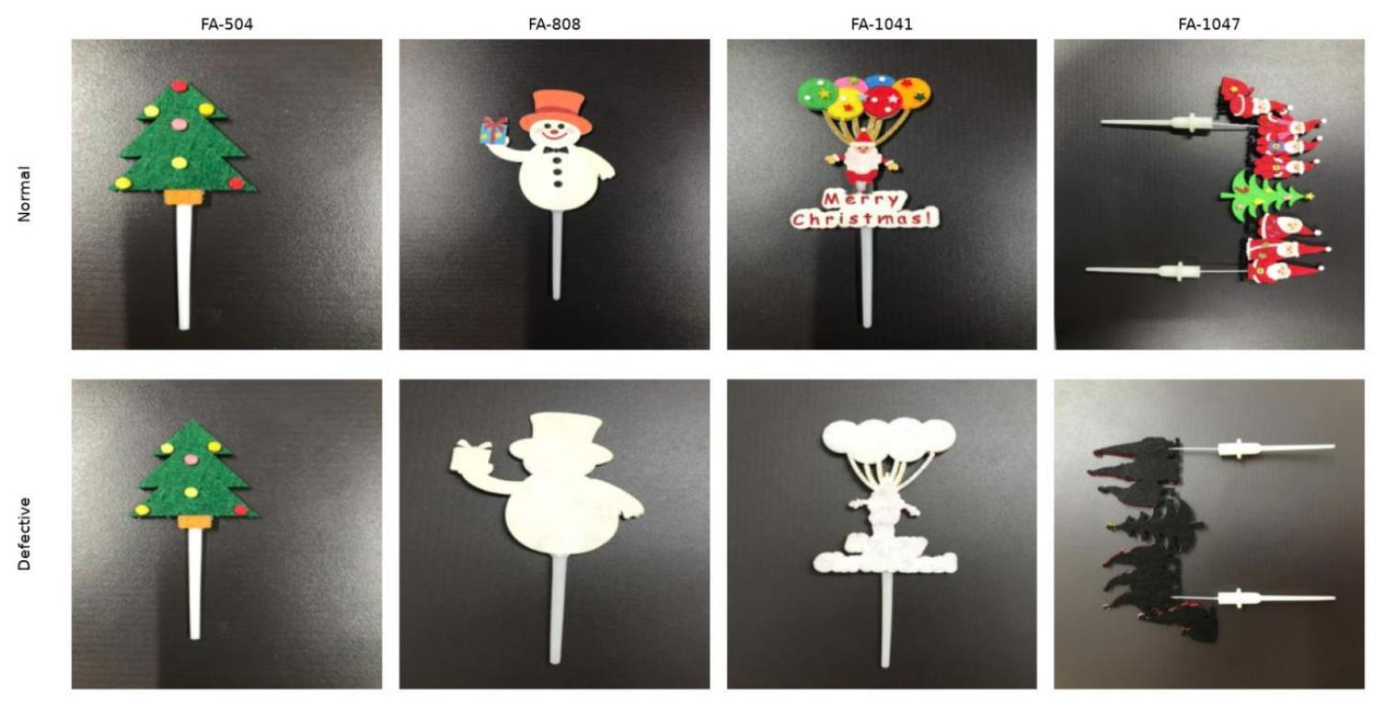
Hình 2.1. Ví dụ ảnh bình thường và ảnh lỗi của một số mẫu sản phẩm.
(Các mẫu bình thường và lỗi tiêu biểu từ bốn mã sản phẩm trên. Các lỗi trong tập dữ liệu này chủ yếu là thiếu hoặc không đầy đủ màu sắc và chi tiết – ví dụ: hoạ tiết in hiển thị dưới dạng hình bóng trắng) chứ không phải là hư hỏng vật lý đối với vật thể.

Bảng 2.1. So sánh các nhóm phương pháp được xem xét.
Nhóm phương pháp | Dữ liệu huấn luyện | Ưu điểm | Hạn chế trong đề tài
PatchCore | Chỉ ảnh bình thường | Không huấn luyện gradient; phù hợp dữ liệu ít | Bản đồ định vị còn thô
DRAEM / SuperSimpleNet | Ảnh bình thường và lỗi giả | Có đầu phân đoạn trực tiếp | Khó hội tụ khi mỗi mẫu chỉ có 80 ảnh huấn luyện
Isolation Forest | Thống kê thủ công từ ảnh bình thường | Đơn giản; chi phí thấp | Khả năng khái quát không đồng đều giữa các mẫu

2.5. Cơ sở lý thuyết của phát hiện bất thường ngoại quan
Phát hiện bất thường ngoại quan là bài toán xác định những sai lệch có thể quan sát được trên ảnh sản phẩm so với trạng thái được xem là bình thường. Trong kiểm tra công nghiệp, sai lệch có thể chỉ chiếm một vùng rất nhỏ, không xuất hiện lặp lại và thay đổi đáng kể về hình dạng, màu sắc hoặc mức độ tương phản. Vì vậy, bài toán không chỉ là nhận dạng một lớp đối tượng đã biết, mà còn phải mô hình hóa miền bình thường đủ chặt để phát hiện những biểu hiện chưa từng xuất hiện trong dữ liệu huấn luyện. Cách tiếp cận này đặc biệt phù hợp khi doanh nghiệp có nhiều ảnh đạt chuẩn nhưng rất ít ảnh lỗi được gán nhãn đầy đủ.
Một hệ thống kiểm tra ảnh thường thực hiện hai nhiệm vụ liên quan nhưng không đồng nhất. Nhiệm vụ cấp ảnh trả lời ảnh đầu vào có bất thường hay không; nhiệm vụ định vị tạo bản đồ điểm hoặc mặt nạ để chỉ ra vùng nghi ngờ. Điểm cấp ảnh có thể được tổng hợp từ điểm lớn nhất hoặc một nhóm điểm cao trên bản đồ bất thường, trong khi mặt nạ cuối cùng còn phụ thuộc vào ngưỡng, giới hạn vùng đối tượng và hậu xử lý. Vì thế, một mô hình phân loại tốt chưa chắc tạo được vùng lỗi chính xác, và một bản đồ điểm giàu thông tin vẫn có thể cho kết quả nhị phân kém nếu lựa chọn ngưỡng không phù hợp.
Cơ sở lý thuyết trong mục này làm rõ chuỗi lập luận từ biểu diễn ảnh, trích xuất đặc trưng, mô hình hóa phân bố bình thường, đo khoảng cách trong không gian nhúng đến đánh giá và hiệu chỉnh đầu ra. Trọng tâm được đặt vào các phương pháp học một lớp và không giám sát vì chúng phù hợp với điều kiện dữ liệu của chuyên đề. Các khái niệm được liên hệ trực tiếp với PatchCore [4], DRAEM [5], Isolation Forest [2] và các lựa chọn tiền xử lý, hậu xử lý được sử dụng trong quy trình nghiên cứu.

2.5.1. Kiểm tra chất lượng bằng thị giác máy tính
Kiểm tra ngoại quan truyền thống dựa nhiều vào kinh nghiệm của nhân viên và thường chịu ảnh hưởng bởi mệt mỏi, tốc độ dây chuyền, điều kiện chiếu sáng và tiêu chí đánh giá giữa các ca làm việc. Thị giác máy tính không loại bỏ vai trò của con người mà chuyển phần quan sát lặp lại thành một quy trình có thể đo lường. Camera, môi trường chụp và thuật toán tạo thành một hệ đo; nếu một thành phần thay đổi, phân bố ảnh cũng thay đổi. Do đó, chất lượng của hệ thống phụ thuộc đồng thời vào dữ liệu thu nhận và mô hình, không thể chỉ xem độ chính xác của thuật toán là tiêu chí duy nhất.
Trong thực tế, khái niệm “lỗi” được xác định bởi yêu cầu chất lượng của từng mã sản phẩm. Cùng một vết xước có thể được chấp nhận ở vùng khuất nhưng bị loại ở mặt hiển thị; một sai lệch màu nhỏ có thể quan trọng với bao bì nhưng ít ý nghĩa với chi tiết cơ khí. Vì vậy, trước khi xây dựng mô hình cần xác định đơn vị kiểm tra, vùng quan tâm, mức độ lỗi và hành động sau cảnh báo. Cấu trúc này giúp phân biệt bất thường thị giác với lỗi chất lượng thực sự, đồng thời tạo cơ sở cho việc đặt ngưỡng theo chi phí sai sót.
Đối với chuyên đề, ảnh được xử lý theo từng mẫu sản phẩm để tránh trộn các phân bố bình thường khác nhau. Mô hình tạo điểm bất thường và vùng nghi ngờ, còn quyết định cuối cùng được kiểm soát bằng ngưỡng và giới hạn tiền cảnh. Thiết kế này phù hợp với nguyên tắc truy vết: mỗi cảnh báo phải gắn với ảnh gốc, mã sản phẩm, điểm số và vùng được đánh dấu. Khi triển khai, dữ liệu xác nhận của nhân viên kiểm tra có thể được lưu lại để hiệu chỉnh ngưỡng và theo dõi sự thay đổi của điều kiện sản xuất theo thời gian.
Thành phần | Vai trò | Rủi ro cần kiểm soát
Thu nhận ảnh | Tạo đầu vào ổn định | Ánh sáng, góc chụp, độ rung
Mô hình | Tạo điểm và bản đồ bất thường | Lệch miền, đặc trưng không phù hợp
Quy tắc quyết định | Chuyển điểm thành cảnh báo | Ngưỡng và chi phí sai sót
Bảng 2.2. Các thành phần của hệ thống kiểm tra ngoại quan.

2.5.2. Phân loại khuyết tật và mức độ biểu hiện
Khuyết tật ngoại quan có thể được mô tả theo nguồn gốc hoặc theo biểu hiện trên ảnh. Theo biểu hiện, nhóm lỗi hình học gồm thiếu chi tiết, thừa chi tiết, lệch vị trí, biến dạng và sai kích thước; nhóm lỗi bề mặt gồm xước, lõm, nứt, bẩn, bong tróc hoặc đốm màu; nhóm lỗi cấu trúc gồm lắp sai quan hệ giữa các bộ phận. Cách phân loại này có ý nghĩa đối với lựa chọn đặc trưng. Lỗi bề mặt thường cần đặc trưng cục bộ ở độ phân giải cao, trong khi lỗi cấu trúc đòi hỏi trường tiếp nhận lớn hơn và khả năng biểu diễn quan hệ không gian.
Một đặc điểm quan trọng là độ khó không tỷ lệ tuyến tính với kích thước lỗi. Vùng lỗi lớn nhưng tương phản rõ có thể dễ phát hiện, trong khi một vết xước mảnh nằm trên họa tiết phức tạp dễ bị hòa vào nền đặc trưng. Độ khó còn phụ thuộc tính hiếm, độ biến thiên của mẫu bình thường và mức tương đồng giữa lỗi với các biến đổi hợp lệ. Các phản xạ sáng, nếp gấp cho phép hoặc sai khác vị trí nhỏ có thể tạo điểm bất thường cao dù không phải lỗi, dẫn đến dương tính giả.
Nhóm biểu hiện | Ví dụ | Yêu cầu biểu diễn
Bề mặt | Xước, bẩn, bong tróc | Chi tiết cục bộ, độ phân giải cao
Hình học | Thiếu, thừa, lệch vị trí | Hình dạng và bố cục
Cấu trúc | Sai quan hệ giữa bộ phận | Ngữ cảnh và trường tiếp nhận lớn
Bảng 2.3. Phân nhóm khuyết tật theo biểu hiện trên ảnh.

2.5.3. Biểu diễn ảnh số và không gian màu
Ảnh số màu thường được biểu diễn bởi tensor X ∈ R^(H×W×C), trong đó H và W là chiều cao, chiều rộng, còn C là số kênh. Với ảnh RGB, mỗi pixel chứa ba thành phần đỏ, lục và lam. Giá trị pixel chỉ là phép đo cường độ tại vị trí rời rạc, chưa mang sẵn ý nghĩa về vật thể hay khuyết tật. Ý nghĩa được hình thành qua quan hệ giữa các pixel lân cận và qua đặc trưng học được ở nhiều mức. Khi ảnh có kênh alpha, alpha mô tả độ trong suốt hoặc vùng tiền cảnh; sử dụng đúng kênh này có thể tách đối tượng chính xác hơn phép ngưỡng màu đơn giản.
Không gian RGB thuận tiện cho mạng đã được tiền huấn luyện trên ảnh tự nhiên, nhưng độ sáng và màu sắc bị trộn trong ba kênh. Các không gian HSV hoặc Lab tách tương đối thành phần sáng khỏi sắc độ, hữu ích khi cần phân tích sai lệch màu hoặc xây dựng quy tắc tiền xử lý. Tuy nhiên, đổi không gian màu không tự động cải thiện phát hiện bất thường; phép biến đổi có thể khuếch đại nhiễu ở vùng tối hoặc tạo gián đoạn quanh biên góc màu. Lựa chọn cần dựa trên loại lỗi và đặc tính thu nhận ảnh.
Mạng tích chập thường nhận tensor dấu phẩy động đã được đưa về một miền giá trị thống nhất. Với bộ trích xuất tiền huấn luyện trên ImageNet [17], ảnh thường được chuẩn hóa theo trung bình và độ lệch chuẩn của dữ liệu tiền huấn luyện. Việc giữ đúng thứ tự kênh, phạm vi giá trị và tham số chuẩn hóa là điều kiện quan trọng; sai khác nhỏ ở bước này có thể làm toàn bộ không gian nhúng thay đổi. Trong chuyên đề, tính nhất quán của chuỗi đọc ảnh, xử lý alpha, đổi kích thước và chuẩn hóa được xem như một phần của mô hình.

2.5.4. Độ sáng, tương phản và biến thiên điều kiện chụp
Độ sáng biểu thị mức cường độ tổng thể, còn tương phản mô tả mức chênh lệch giữa vùng sáng và tối. Trong ảnh công nghiệp, cùng một bề mặt có thể tạo giá trị pixel khác nhau do công suất đèn, vị trí nguồn sáng, độ bóng vật liệu và góc quan sát. Những biến đổi này không nhất thiết là lỗi nhưng có thể làm đặc trưng rời xa ngân hàng tham chiếu. Vì vậy, dữ liệu huấn luyện bình thường phải bao phủ được phạm vi vận hành hợp lệ thay vì chỉ gồm các ảnh gần như giống hệt nhau.
Vật thể tối đặt trên nền tối là trường hợp đặc biệt khó đối với phép tạo mặt nạ dựa trên ngưỡng cường độ. Nếu tiêu chí tiền cảnh là pixel đủ sáng, một phần hợp lệ của đối tượng có thể bị loại bỏ. Sai lệch mặt nạ sau đó lan truyền đến tất cả bước sau: đặc trưng không được tính trên vùng đã mất, bản đồ bất thường bị cắt và điểm cấp ảnh có thể giảm giả tạo. Đây là ví dụ cho thấy tiền xử lý không trung lập; nó chứa giả định về dữ liệu và cần được đánh giá định lượng trên toàn bộ các mã sản phẩm.
Các biện pháp ổn định gồm cố định camera và nguồn sáng, sử dụng hộp chụp, khóa phơi sáng và cân bằng trắng, đồng thời lưu thông số thiết bị cùng ảnh. Chuẩn hóa histogram hoặc tăng cường độ sáng có thể giảm một phần biến thiên nhưng cũng có nguy cơ làm thay đổi tín hiệu lỗi. Một nguyên tắc an toàn là chỉ áp dụng phép biến đổi mà ảnh hưởng của nó có thể kiểm chứng trên cả ảnh bình thường và ảnh lỗi. Khi điều kiện chụp thay đổi ngoài phạm vi đã biết, hệ thống nên phát hiện lệch miền và yêu cầu hiệu chuẩn lại thay vì tiếp tục dùng ngưỡng cũ.

2.5.5. Tiền xử lý, đổi kích thước và chuẩn hóa
Tiền xử lý biến ảnh thu nhận thành đầu vào có kích thước và phân bố phù hợp với bộ trích xuất đặc trưng. Đổi kích thước là thao tác cần thiết nhưng tạo ra đánh đổi: độ phân giải thấp giảm chi phí tính toán và dung lượng ngân hàng bộ nhớ, trong khi độ phân giải cao giữ được vết lỗi nhỏ. Nếu tỷ lệ khung hình bị thay đổi, hình dạng đối tượng và cấu trúc bề mặt cũng bị biến dạng. Có thể giữ tỷ lệ rồi đệm biên, hoặc đổi trực tiếp khi dữ liệu đã có bố cục ổn định; lựa chọn phải giống nhau ở giai đoạn xây dựng ngân hàng và suy luận.
Nội suy gần nhất phù hợp với mặt nạ nhị phân vì không tạo giá trị lớp trung gian. Đối với ảnh màu, nội suy song tuyến tính hoặc hai khối thường cho biên mượt hơn nhưng có thể làm mờ khuyết tật rất mảnh. Chuẩn hóa giá trị pixel giúp các kênh có thang đo phù hợp với mô hình tiền huấn luyện. Ngoài ra, tách nền có thể giảm nhiễu do phông chụp, song chỉ có lợi khi mặt nạ đối tượng đáng tin cậy. Nếu nền đã ổn định, việc xóa nền đôi khi loại bỏ cả thông tin biên hữu ích.
Thao tác | Lợi ích dự kiến | Rủi ro
Đổi kích thước | Đồng nhất đầu vào | Mất lỗi nhỏ hoặc méo hình
Chuẩn hóa | Phù hợp mô hình tiền huấn luyện | Sai thứ tự kênh/tham số
Tách nền | Giảm nhiễu ngoài vật thể | Cắt mất vùng vật thể tối
Tăng cường | Bao phủ biến thiên hợp lệ | Đưa giả định không thực tế
Bảng 2.4. Lợi ích và rủi ro của các bước tiền xử lý.

2.5.6. Mạng nơ-ron tích chập và phép tích chập
Mạng nơ-ron tích chập (CNN) khai thác tính cục bộ và chia sẻ trọng số để học mẫu hình trên ảnh. Một bộ lọc nhỏ trượt trên không gian ảnh, tính tổ hợp tuyến tính của vùng lân cận rồi tạo bản đồ đặc trưng. Với đầu vào x, trọng số w và độ lệch b, giá trị tại vị trí (i,j) có thể viết y(i,j)=b+Σ_mΣ_uΣ_v w_m(u,v)x_m(i+u,j+v). Cùng một bộ lọc được sử dụng tại nhiều vị trí, nhờ đó số tham số thấp hơn lớp kết nối đầy đủ và đặc trưng có tính tương đương theo dịch chuyển.
Các lớp đầu thường phản ứng với cạnh, góc và kết cấu đơn giản; lớp sâu hơn kết hợp chúng thành họa tiết, bộ phận và cấu trúc ngữ nghĩa. Đối với phát hiện bất thường công nghiệp, đặc trưng quá nông nhạy với nhiễu pixel, trong khi đặc trưng quá sâu có thể bỏ qua vết lỗi nhỏ vì ưu tiên ý nghĩa lớp đối tượng. Vì vậy, nhiều phương pháp ghép đặc trưng từ các tầng trung gian để cân bằng chi tiết không gian và khả năng phân biệt.
Bước nhảy (stride), phần đệm (padding) và kích thước kernel quyết định kích thước bản đồ đầu ra. Stride lớn giảm chi phí nhưng làm lưới đặc trưng thưa hơn, ảnh hưởng trực tiếp đến độ chính xác định vị. Padding giữ kích thước không gian nhưng tạo vùng biên có thông tin nhân tạo. Trong PatchCore, mỗi vị trí trên bản đồ đặc trưng được xem như một patch nhúng; bởi vậy, mọi quyết định làm thay đổi mật độ bản đồ cũng làm thay đổi số phần tử ngân hàng bộ nhớ và độ mịn của bản đồ bất thường.

2.5.7. Hàm kích hoạt, gộp mẫu và trường tiếp nhận
Sau phép tích chập, hàm kích hoạt đưa tính phi tuyến vào mạng. ReLU được định nghĩa f(z)=max(0,z), đơn giản và giúp giảm hiện tượng gradient suy giảm trong nhiều kiến trúc. Các biến thể như Leaky ReLU giữ một độ dốc nhỏ ở miền âm. Trong mô hình dùng làm bộ trích xuất cố định, lựa chọn hàm kích hoạt đã được xác lập từ quá trình tiền huấn luyện; người sử dụng chủ yếu quyết định lấy đầu ra ở tầng nào và chuẩn hóa đặc trưng ra sao.
Gộp cực đại hoặc gộp trung bình giảm kích thước không gian và tăng tính bền với dịch chuyển nhỏ. Tuy nhiên, gộp mẫu cũng làm mất vị trí chính xác của tín hiệu. Với bài toán phân loại, mất mát này có thể chấp nhận được; với định vị vết xước vài pixel, nó tạo giới hạn độ phân giải. Bản đồ điểm thô thường phải được nội suy trở lại kích thước ảnh, nên đường biên vùng lỗi không thể chi tiết hơn thông tin có trong lưới đặc trưng ban đầu.
Trường tiếp nhận của một phần tử đặc trưng là vùng ảnh đầu vào có thể ảnh hưởng đến phần tử đó. Khi mạng sâu hơn, trường tiếp nhận lý thuyết tăng lên, cho phép mô tả ngữ cảnh rộng. Patch quá nhỏ dễ nhầm một hoa văn hợp lệ với lỗi; patch quá lớn có thể pha loãng tín hiệu cục bộ. Ghép nhiều tầng là cách dùng đồng thời các trường tiếp nhận khác nhau. Trong hệ thống thực tế, lựa chọn tầng và độ phân giải đầu vào cần được đánh giá cùng nhau vì tăng kích thước ảnh không nhất thiết tăng tương ứng độ chi tiết nếu tầng đặc trưng vẫn có stride lớn.

2.5.8. Biểu diễn phân cấp và đặc trưng theo patch
Biểu diễn phân cấp là cơ sở để biến ảnh pixel thành các vector đặc trưng có ý nghĩa. Ở mỗi tầng, một vị trí không còn mô tả một pixel đơn lẻ mà đại diện cho một vùng ảnh. Có thể xem vector này là đặc trưng patch. Khi các vector từ ảnh bình thường được lưu lại, chúng tạo thành tập tham chiếu của những cấu trúc cục bộ được chấp nhận. Patch ở ảnh kiểm tra được so sánh với tập tham chiếu để xác định mức độ mới lạ.
Đặc trưng từ nhiều tầng thường có số kênh và kích thước không gian khác nhau. Trước khi ghép, bản đồ phải được căn chỉnh bằng nội suy hoặc phép gộp cục bộ. Nếu chỉ nội suy đơn giản, một vector có thể đại diện không nhất quán cho các vùng có trường tiếp nhận khác nhau; vì vậy PatchCore sử dụng cơ chế tổng hợp lân cận để giữ thông tin patch [4]. Sau khi ghép, chuẩn hóa vector giúp khoảng cách ít bị chi phối bởi tầng có biên độ lớn.

2.5.9. Mạng dư ResNet
ResNet được đề xuất để huấn luyện mạng rất sâu bằng các kết nối tắt [8]. Thay vì buộc một khối học trực tiếp ánh xạ H(x), khối học phần dư F(x)=H(x)−x và tạo đầu ra y=F(x,{W_i})+x. Đường đồng nhất giúp gradient truyền qua nhiều lớp thuận lợi hơn, giảm khó khăn tối ưu khi độ sâu tăng. ResNet vì thế trở thành một họ kiến trúc phổ biến và thường được dùng làm bộ trích xuất đặc trưng trong phát hiện bất thường.
Trong mô hình tiền huấn luyện, các tầng đầu của ResNet giữ cấu trúc biên và kết cấu, các tầng giữa mô tả bộ phận, còn tầng cuối hướng nhiều hơn tới phân loại ImageNet. PatchCore thường lấy đặc trưng trung gian từ backbone Wide ResNet để duy trì độ phân giải không gian và tăng năng lực biểu diễn [4]. Các trọng số có thể được đóng băng, nghĩa là chuyên đề không tối ưu lại hàng triệu tham số từ tập dữ liệu nhỏ. Điều này làm giảm nguy cơ quá khớp và chi phí huấn luyện.
Tuy nhiên, backbone mạnh không bảo đảm phù hợp tuyệt đối với ảnh công nghiệp. ImageNet chứa ảnh tự nhiên với đối tượng và bối cảnh đa dạng, trong khi khuyết tật công nghiệp có thể là thay đổi vật liệu rất nhỏ. Đặc trưng tiền huấn luyện vẫn hữu ích nhờ tính khái quát, nhưng cần lựa chọn tầng, độ phân giải và phương pháp đo khoảng cách thích hợp. Khi miền dữ liệu khác biệt mạnh, có thể cân nhắc tự giám sát hoặc tinh chỉnh có kiểm soát, song phải đánh đổi với nhu cầu dữ liệu và rủi ro làm mất tính ổn định.

2.5.10. Học chuyển giao và bộ dữ liệu tiền huấn luyện
Học chuyển giao tái sử dụng tri thức từ một nhiệm vụ nguồn cho nhiệm vụ đích. AlexNet [7] và các kiến trúc CNN sau đó chứng minh khả năng học đặc trưng quy mô lớn trên ImageNet [17]. Khi dùng backbone tiền huấn luyện, mô hình phát hiện bất thường thừa hưởng các bộ lọc cạnh, kết cấu và hình dạng thay vì học từ đầu bằng vài chục ảnh bình thường. Đây là một trong những lý do phương pháp dựa trên đặc trưng có thể hoạt động trong chế độ dữ liệu khan hiếm.
Có ba mức sử dụng phổ biến: đóng băng hoàn toàn backbone; chỉ tinh chỉnh các tầng cuối; hoặc tinh chỉnh toàn bộ mạng. Đóng băng cho kết quả ổn định và ít tham số nhưng có thể giữ đặc trưng chưa phù hợp miền. Tinh chỉnh tăng khả năng thích nghi nhưng cần tiêu chí học và dữ liệu đủ lớn. Trong phát hiện bất thường chỉ có ảnh bình thường, nếu tối ưu không cẩn thận, mô hình có thể học ánh xạ suy biến hoặc quá khớp vào bố cục ảnh huấn luyện.
Sự khác biệt giữa miền nguồn và miền đích được gọi là độ lệch miền. Nó xuất hiện do loại vật liệu, thiết bị chụp, thang màu hoặc cấu trúc ảnh. Độ lệch có thể được đánh giá thông qua phân bố điểm của ảnh bình thường mới, khoảng cách đặc trưng và tỷ lệ cảnh báo theo thời gian. Với chuyên đề, sử dụng backbone cố định giúp tách ảnh hưởng của đặc trưng tiền huấn luyện khỏi các thành phần tiền xử lý và hậu xử lý. Khi mở rộng triển khai, việc cập nhật ngân hàng đặc trưng nên được quản lý phiên bản để tránh trộn dữ liệu từ các điều kiện chụp không tương thích.

2.5.11. Khái niệm bất thường và học một lớp
Bất thường là quan sát có xác suất thấp hoặc không phù hợp với quy luật của dữ liệu tham chiếu. Định nghĩa này phụ thuộc ngữ cảnh: một màu sắc hiếm có thể là lỗi đối với một mã sản phẩm nhưng hoàn toàn bình thường với mã khác. Trong học một lớp, thuật toán chủ yếu quan sát lớp bình thường và cố gắng xác định miền hỗ trợ của lớp đó. Deep SVDD là ví dụ học biểu diễn sao cho ảnh bình thường tập trung quanh một tâm trong không gian đặc trưng [9]. Quan sát xa tâm hoặc xa miền hỗ trợ nhận điểm bất thường cao.
Có thể phân biệt bất thường điểm, bất thường cục bộ và bất thường logic. Bất thường điểm xuất hiện khi toàn bộ mẫu khác biệt; bất thường cục bộ chỉ nằm ở một vùng; bất thường logic xảy ra khi các thành phần riêng lẻ hợp lệ nhưng quan hệ giữa chúng sai. MVTec AD tập trung mạnh vào lỗi bề mặt và cấu trúc cục bộ [1], còn MVTec LOCO AD nhấn mạnh ràng buộc logic [14]. Sự phân biệt này cho thấy mô hình patch cục bộ có thể bỏ sót sai quan hệ ở phạm vi toàn ảnh.

2.5.12. Học có giám sát, không giám sát và bán giám sát
Học có giám sát sử dụng nhãn lớp hoặc mặt nạ lỗi để tối ưu trực tiếp mục tiêu phân loại, phát hiện hay phân đoạn. Khi bộ nhãn lớn và đại diện, mô hình có thể học ranh giới phù hợp với loại lỗi cụ thể. Hạn chế là lỗi mới không có trong dữ liệu dễ bị bỏ sót, còn chi phí chú thích pixel rất cao. Trong môi trường sản xuất, phân bố lỗi thay đổi và nhiều loại lỗi chỉ xuất hiện sau thời gian dài, khiến việc xây dựng tập huấn luyện cân bằng trở nên khó khăn.
Trong tài liệu phát hiện bất thường công nghiệp, thuật ngữ “không giám sát” thường chỉ tình huống huấn luyện bằng ảnh bình thường mà không dùng nhãn lỗi, dù bản thân việc biết tập huấn luyện là bình thường đã là một dạng thông tin. “Bán giám sát” có thể chỉ sử dụng chủ yếu ảnh bình thường cùng một lượng nhỏ ảnh lỗi, hoặc sử dụng nhãn ở một phần dữ liệu. Vì cách gọi khác nhau giữa các công trình, báo cáo cần mô tả rõ dữ liệu nào được dùng và ở giai đoạn nào thay vì chỉ dựa vào nhãn phương pháp.
Chuyên đề lựa chọn chế độ ảnh bình thường cho huấn luyện, ảnh bình thường và ảnh lỗi cho đánh giá. Cấu trúc này phản ánh bài toán mở: mô hình không học danh sách lỗi đóng mà so sánh mẫu kiểm tra với kiến thức bình thường. Ảnh lỗi trong tập kiểm tra không được đưa vào ngân hàng đặc trưng. Nếu dùng ảnh lỗi để chọn ngưỡng hoặc cấu hình, phần dữ liệu đó trở thành tập xác thực và phải tách khỏi tập báo cáo cuối cùng để tránh đánh giá lạc quan.

2.5.13. Không gian nhúng, khoảng cách và láng giềng gần
Không gian nhúng biến một patch ảnh thành vector f(p)∈R^d. Hai patch có cấu trúc tương tự được kỳ vọng nằm gần nhau, còn patch khác biệt nằm xa. Khoảng cách Euclid d(x,y)=||x−y||₂ là lựa chọn phổ biến. Nếu vector được chuẩn hóa L2, khoảng cách Euclid có quan hệ đơn điệu với độ tương đồng cosine. Chuẩn hóa giúp giảm ảnh hưởng của độ lớn vector, nhưng có thể loại bỏ thông tin biên độ hữu ích; quyết định này phụ thuộc đặc trưng và phương pháp tham chiếu.
Với ngân hàng M của patch bình thường, điểm cơ bản là s(p)=min_(m∈M)||f(p)−m||₂. Đây là quy tắc một láng giềng gần nhất: chỉ cần một mẫu bình thường tương tự để giảm điểm. Dùng trung bình k láng giềng làm kết quả bền hơn với nhiễu nhưng có thể tăng điểm ở cấu trúc bình thường hiếm. Khi d lớn, khoảng cách có xu hướng tập trung và tìm kiếm chính xác tốn chi phí; rút gọn chiều, coreset và thư viện tìm kiếm gần đúng được dùng để cân bằng tốc độ với độ chính xác.
Khoảng cách chỉ đáng tin khi các chiều đặc trưng có thang đo hợp lý. PaDiM dùng khoảng cách Mahalanobis d_M(x)=√((x−μ)^TΣ⁻¹(x−μ)), xét cả phương sai và tương quan tại từng vị trí [10]. Nếu một chiều biến thiên nhiều trong ảnh bình thường, sai lệch trên chiều đó bị phạt ít hơn. Ngược lại, PatchCore giữ các mẫu cụ thể trong ngân hàng và dùng khoảng cách gần nhất, phù hợp khi phân bố bình thường đa đỉnh và khó mô tả bằng một Gaussian duy nhất.

2.5.14. Isolation Forest và đường cơ sở thống kê
Isolation Forest phát hiện bất thường bằng cách cô lập quan sát thay vì ước lượng trực tiếp mật độ [2]. Mỗi cây chọn ngẫu nhiên một thuộc tính và một điểm cắt giữa giá trị nhỏ nhất với lớn nhất. Quan sát khác biệt thường bị tách khỏi phần còn lại sau ít bước hơn, nên có độ dài đường đi trung bình ngắn. Điểm bất thường được suy ra từ độ dài này qua chuẩn hóa theo kích thước mẫu. Phương pháp có chi phí hợp lý và không đòi hỏi giả định phân bố Gaussian.
Isolation Forest hoạt động trên vector đặc trưng cố định. Với ảnh, không nên đưa toàn bộ pixel thô có chiều rất cao vào mô hình mà thường cần trích xuất đặc trưng toàn cục hoặc các thống kê như màu, độ sáng, kết cấu. Khi dùng đặc trưng toàn cục, phương pháp phù hợp hơn với phát hiện ảnh khác biệt tổng thể và khó cung cấp mặt nạ lỗi chính xác. Có thể áp dụng trên patch, nhưng số mô hình hoặc số mẫu tăng mạnh và quan hệ không gian không được mô hình hóa trực tiếp.

2.5.15. Các họ phương pháp phát hiện bất thường
Các phương pháp hiện đại có thể nhóm theo cách xây dựng tiêu chí bất thường. Nhóm dựa trên tái cấu trúc học cách phục hồi ảnh bình thường và dùng sai số phục hồi làm tín hiệu. Nhóm phân bố mô hình hóa đặc trưng bình thường bằng Gaussian, tâm hoặc mật độ. Nhóm ngân hàng bộ nhớ lưu patch tham chiếu và dùng láng giềng gần. Nhóm student–teacher so sánh đầu ra của mạng học sinh với mạng giáo viên cố định. Nhóm học khuyết tật tổng hợp tạo biến đổi giả để huấn luyện đầu phân biệt hoặc phân đoạn.
Không có nhóm nào vượt trội trong mọi tình huống. Tái cấu trúc có thể vô tình phục hồi cả lỗi; ngân hàng bộ nhớ đòi hỏi dung lượng và tìm kiếm; mô hình phân bố phụ thuộc giả định; student–teacher cần quy trình huấn luyện ổn định; khuyết tật tổng hợp phụ thuộc mức tương đồng giữa lỗi giả và lỗi thật. Lựa chọn phải dựa trên quy mô dữ liệu, loại lỗi, yêu cầu định vị, tài nguyên và khả năng bảo trì.
Trong chuyên đề, PatchCore được chọn làm phương pháp chính vì có thể sử dụng backbone tiền huấn luyện và không cần tối ưu gradient trên tập nhỏ. DRAEM và SuperSimpleNet đại diện cho hướng học từ lỗi tổng hợp, còn Isolation Forest là đường cơ sở thống kê. Việc đặt các phương pháp trong cùng hệ phân loại giúp lý giải vì sao kết quả của một mô hình không thể suy rộng trực tiếp sang mô hình khác: chúng sử dụng tín hiệu học và giả định về miền bình thường khác nhau.
Họ phương pháp | Tín hiệu bất thường | Điểm cần lưu ý
Tái cấu trúc | Sai số ảnh/đặc trưng | Có thể phục hồi cả lỗi
Phân bố | Độ lệch khỏi mô hình | Phụ thuộc giả định phân bố
Bộ nhớ | Khoảng cách láng giềng | Dung lượng và tốc độ tìm kiếm
Student–teacher | Sai khác đặc trưng | Cần huấn luyện ổn định
Lỗi tổng hợp | Đầu phân biệt/phân đoạn | Độ chân thực của lỗi giả
Bảng 2.5. So sánh các họ phương pháp phát hiện bất thường.

2.5.16. Mô hình tái cấu trúc: Autoencoder, VAE và GAN
Autoencoder gồm bộ mã hóa đưa ảnh về biểu diễn tiềm ẩn và bộ giải mã khôi phục ảnh. Khi chỉ học trên mẫu bình thường với giới hạn năng lực phù hợp, mô hình được kỳ vọng tái cấu trúc tốt cấu trúc hợp lệ nhưng tạo sai số lớn tại vùng lỗi. Điểm có thể là sai số L1, L2, SSIM hoặc khoảng cách đặc trưng. Hạn chế cốt lõi là mạng có năng lực cao đôi khi học ánh xạ gần đồng nhất và phục hồi cả bất thường, làm giảm độ tương phản của bản đồ lỗi.
Variational Autoencoder đặt phân bố xác suất cho biến tiềm ẩn và tối ưu đồng thời sai số tái cấu trúc với độ lệch KL [19]. Biểu diễn trơn hỗ trợ mô hình hóa miền bình thường nhưng ảnh tái cấu trúc có thể bị mờ, bất lợi cho lỗi chi tiết. GAN học bộ sinh thông qua cạnh tranh với bộ phân biệt [18]. AnoGAN tìm mã tiềm ẩn tạo ảnh gần quan sát rồi dùng phần dư và đặc trưng phân biệt để tính điểm [16], nhưng tối ưu mã cho từng ảnh làm suy luận chậm và vẫn phụ thuộc khả năng biểu diễn của bộ sinh.
Các phương pháp tái cấu trúc cần được đánh giá không chỉ bằng chất lượng ảnh nhìn được. Một ảnh phục hồi đẹp có thể làm mất lỗi nhưng cũng có thể làm thay đổi vùng bình thường, tạo dương tính giả. So sánh trong không gian đặc trưng thường bền hơn pixel đối với dịch chuyển nhỏ. Đối với dữ liệu sản phẩm có nền, tái cấu trúc nền dễ chiếm phần lớn hàm mất mát; giới hạn vùng đối tượng hoặc dùng trọng số vùng quan tâm là cần thiết để tín hiệu lỗi nhỏ không bị pha loãng.

2.5.17. Khuyết tật tổng hợp và phương pháp DRAEM
Khi không có đủ ảnh lỗi thật, một hướng tiếp cận là tạo khuyết tật giả trên ảnh bình thường rồi huấn luyện mô hình nhận biết vùng bị thay đổi. Khuyết tật tổng hợp có thể được tạo bằng nhiễu Perlin, texture ngoài miền, phép cắt dán hoặc biến đổi màu. Mục tiêu không phải mô phỏng chính xác từng lỗi tương lai mà tạo nhiệm vụ học buộc mạng phân biệt cấu trúc bình thường với nhiễu có hình dạng và mức độ đa dạng.
DRAEM kết hợp mạng tái cấu trúc và mạng phân biệt [5]. Ảnh bị làm lỗi giả được đưa qua mạng tái cấu trúc để phục hồi phiên bản gần bình thường; mạng phân biệt nhận ảnh gốc bị lỗi cùng ảnh phục hồi và dự đoán mặt nạ. Cách học phân biệt trực tiếp giúp tạo bản đồ sắc nét hơn nhiều autoencoder thuần túy. Tuy vậy, hiệu quả phụ thuộc phân bố lỗi tổng hợp. Nếu lỗi giả quá dễ, mạng học dấu hiệu nhân tạo; nếu quá khác lỗi thật, khả năng chuyển giao bị hạn chế.

2.5.18. Student–teacher và chưng cất tri thức
Phương pháp student–teacher sử dụng một mạng giáo viên đã được tiền huấn luyện và giữ cố định. Mạng học sinh được tối ưu để bắt chước đặc trưng của giáo viên trên ảnh bình thường. Khi gặp vùng bất thường, giả thuyết là học sinh chưa được học để khớp đầu ra tại vùng đó, nên sai khác giữa hai mạng tăng. Công trình Uninformed Students khai thác nhiều học sinh và độ bất định để phát hiện, định vị bất thường [11].
Tín hiệu sai khác có thể được tính ở nhiều tầng và nhiều tỷ lệ. Chuẩn hóa đặc trưng là cần thiết vì từng kênh có biên độ khác nhau. Nếu học sinh có năng lực quá lớn hoặc được tăng cường dữ liệu không phù hợp, nó có thể khái quát sang cả lỗi và làm giảm điểm. Nếu năng lực quá nhỏ, sai số trên vùng bình thường vẫn cao. Do đó, kiến trúc, hàm mất mát và lịch học tạo thành một cân bằng giữa bắt chước miền bình thường với duy trì độ nhạy ngoài miền.
So với ngân hàng bộ nhớ, student–teacher nén kiến thức bình thường vào trọng số học sinh, có thể giảm chi phí lưu trữ và tìm kiếm. Đổi lại, nó cần huấn luyện và kiểm soát hội tụ. Khi dữ liệu mỗi mã ít, có thể huấn luyện chung nhiều mã nếu có cơ chế điều kiện hóa, nhưng điều đó làm miền bình thường rộng hơn. Chuyên đề ưu tiên PatchCore để tránh rủi ro tối ưu trên tập nhỏ; phần student–teacher vẫn cung cấp cơ sở đối chiếu cho hướng phát triển khi có thêm dữ liệu và tài nguyên huấn luyện.

2.5.19. PaDiM và mô hình phân bố Gaussian theo vị trí
PaDiM ghép đặc trưng từ nhiều tầng của CNN tiền huấn luyện và mô hình hóa phân bố patch bình thường tại từng vị trí không gian bằng Gaussian đa biến [10]. Với mỗi vị trí (i,j), phương pháp ước lượng vector trung bình μ_(i,j) và ma trận hiệp phương sai Σ_(i,j) từ ảnh huấn luyện. Patch kiểm tra được chấm bằng khoảng cách Mahalanobis đến phân bố tại đúng vị trí đó. Bản đồ khoảng cách sau nội suy trở thành bản đồ bất thường.
Mô hình theo vị trí tận dụng bố cục ổn định: vùng góc trái chỉ được so sánh với cùng vùng trên ảnh bình thường, nhờ đó giảm nhầm lẫn giữa các bộ phận khác nhau. Tuy nhiên, nếu đối tượng dịch chuyển hoặc thay đổi tỷ lệ, patch hợp lệ rơi vào vị trí khác có thể bị chấm cao. Căn chỉnh ảnh hoặc thu nhận cố định vì thế đặc biệt quan trọng. PaDiM chọn ngẫu nhiên một số chiều đặc trưng để giảm chi phí ước lượng và nghịch đảo ma trận hiệp phương sai.
So với PatchCore, PaDiM tóm tắt mỗi vị trí bằng tham số phân bố thay vì giữ tập mẫu. Điều này tiết kiệm tìm kiếm nhưng giả định phân bố gần Gaussian và liên kết mạnh với vị trí. PatchCore dùng ngân hàng chung nên linh hoạt hơn trước dịch chuyển cục bộ, song có thể so sánh nhầm các vùng giống nhau ở vị trí khác. Hai phương pháp minh họa đánh đổi giữa prior không gian, khả năng biểu diễn đa đỉnh và chi phí tính toán. Việc lựa chọn cần dựa trên mức ổn định bố cục của ảnh sản phẩm.

2.5.20. Nguyên lý của PatchCore
PatchCore hướng tới độ thu hồi cao trong phát hiện bất thường công nghiệp bằng cách lưu một tập đại diện các đặc trưng patch bình thường [4]. Ảnh huấn luyện đi qua backbone tiền huấn luyện; đặc trưng trung gian được căn chỉnh và tổng hợp thành vector patch. Toàn bộ vector tạo ngân hàng bộ nhớ ban đầu. Phương pháp không cập nhật trọng số backbone, nên quá trình “huấn luyện” chủ yếu là trích xuất đặc trưng và rút gọn ngân hàng.
Khi suy luận, mỗi patch kiểm tra được tìm láng giềng gần nhất trong ngân hàng. Khoảng cách nhỏ cho thấy có cấu trúc bình thường tương tự; khoảng cách lớn tạo điểm bất thường cao. Điểm cấp ảnh thường dựa trên patch bất thường nhất và có thể được tái trọng số theo cấu trúc lân cận để giảm ảnh hưởng của một kết quả ghép không ổn định. Các điểm patch được sắp về lưới, nội suy và làm trơn để tạo bản đồ ở kích thước ảnh.

2.5.21. Coreset và bài toán bao phủ ngân hàng đặc trưng
Nếu lưu mọi patch của mọi ảnh, ngân hàng bộ nhớ tăng rất nhanh. Coreset là tập con được chọn để xấp xỉ độ bao phủ của tập đầy đủ. Ý tưởng k-center greedy chọn tuần tự điểm xa nhất so với tập đã chọn, nhằm giảm khoảng cách lớn nhất từ một điểm dữ liệu đến đại diện gần nhất. Cách tiếp cận core-set cũng được sử dụng trong học chủ động để bao phủ không gian đặc trưng [15] và được PatchCore áp dụng nhằm giữ hiệu năng với ngân hàng nhỏ hơn [4].
Giả sử tập đặc trưng là F và coreset là C, mục tiêu trực quan là giảm max_(f∈F) min_(c∈C)||f−c||₂ dưới giới hạn kích thước |C|. Đây là bài toán khó tối ưu chính xác, nên thuật toán tham lam cung cấp nghiệm gần đúng. PatchCore có thể dùng phép chiếu ngẫu nhiên để giảm chiều trong giai đoạn chọn, sau đó lưu vector gốc của các điểm đại diện. Tỷ lệ coreset càng nhỏ thì suy luận càng nhanh nhưng nguy cơ bỏ mất cấu trúc bình thường hiếm càng cao.
Tỷ lệ phù hợp không chỉ phụ thuộc số ảnh mà còn phụ thuộc độ đa dạng nội lớp và độ phân giải. Với bố cục gần cố định, nhiều patch lặp lại nên có thể rút gọn mạnh. Với vật liệu có hoa văn biến thiên, coreset quá nhỏ dễ làm tăng dương tính giả. Đánh giá nên báo cáo đồng thời AUROC, dung lượng ngân hàng và thời gian suy luận. Khi bổ sung ảnh bình thường mới, cần xây dựng lại hoặc cập nhật coreset có kiểm soát; chỉ nối thêm vector có thể làm ngân hàng mất cân bằng theo giai đoạn thu thập.

2.5.22. Điểm cấp ảnh và bản đồ định vị bất thường
Từ lưới khoảng cách patch A∈R^(h×w), hệ thống cần tạo hai đầu ra. Bản đồ định vị được nội suy đến H×W và có thể làm trơn Gaussian để giảm dạng ô lưới. Điểm cấp ảnh có thể là max(A), trung bình của nhóm điểm cao nhất hoặc một hàm tái trọng số. Max nhạy với lỗi nhỏ nhưng cũng nhạy với một patch nhiễu; trung bình toàn bản đồ ổn định hơn nhưng làm loãng lỗi nhỏ. Trung bình top-k là một lựa chọn trung gian cần được xác định trước khi đánh giá.
Bản đồ điểm liên tục giữ nhiều thông tin hơn mặt nạ nhị phân. Khi thay đổi ngưỡng τ, mặt nạ B(x,y)=1[A(x,y)≥τ] thay đổi về diện tích và số vùng. Một ngưỡng dùng cho điểm cấp ảnh không nhất thiết phù hợp cho pixel vì hai phân bố khác nhau. Ngoài ra, điểm ảnh có tương quan không gian và bị ảnh hưởng bởi nội suy, nên không thể coi mỗi pixel là quan sát độc lập.
Định vị bằng PatchCore nên được diễn giải như bản đồ vùng nghi ngờ. Trường tiếp nhận của patch khiến điểm cao có thể lan rộng hơn lỗi thật; làm trơn tiếp tục mở rộng biên. Nếu mục tiêu là khoanh vùng cho nhân viên kiểm tra, lớp phủ bán trong suốt và đường bao có thể hữu ích hơn mặt nạ tuyệt đối. Nếu mục tiêu là đo diện tích lỗi, cần mô hình phân đoạn được hiệu chỉnh và tập mặt nạ chuẩn đủ lớn. Chuyên đề tách rõ đánh giá cấp ảnh với đánh giá định vị để tránh suy luận quá mức từ một chỉ số duy nhất.

2.5.23. Phân đoạn đối tượng và giới hạn vùng quan tâm
Nền ảnh có thể tạo bất thường không liên quan đến chất lượng sản phẩm như bóng đổ, vật thể lạ hoặc thay đổi mép bàn. Mặt nạ đối tượng Ω cho phép chỉ giữ A_Ω(x,y)=A(x,y) nếu (x,y)∈Ω và loại điểm ngoài vùng. Cách này giảm dương tính giả nhưng chuyển độ tin cậy của hệ thống sang bước phân đoạn. Nếu mặt nạ bỏ sót một phần đối tượng, lỗi ở phần đó không còn cơ hội được phát hiện.
Có thể tạo mặt nạ bằng kênh alpha, ngưỡng màu, mô hình phân đoạn hoặc kết hợp. Kênh alpha thật thường chính xác khi ảnh đã được tách nền; alpha giả được tạo từ ảnh RGB không mang bảo đảm tương tự. Các mạng phân đoạn ảnh nhị phân như IS-Net được thiết kế để tạo biên chính xác cho bài toán tách chủ thể [12], nhưng vẫn cần kiểm thử trên vật thể tối, trong suốt, phản xạ và có lỗ rỗng. Mọi mặt nạ nên được kiểm tra diện tích, số thành phần và tỷ lệ bao phủ như các tiêu chí chất lượng đầu vào.

2.5.24. Phân ngưỡng, hình thái học và thành phần liên thông
Phân ngưỡng chuyển bản đồ liên tục thành quyết định. Ngưỡng cố định τ đơn giản và dễ triển khai nhưng giả định thang điểm ổn định giữa mã sản phẩm và thời gian. Ngưỡng theo phân vị chọn τ=Q_q(S_normal), với Q_q là phân vị q của điểm trên tập bình thường. Cách này kiểm soát gần đúng phần đuôi phân bố tham chiếu, song nếu tập hiệu chỉnh nhỏ thì ước lượng phân vị cao rất không ổn định. Ngưỡng cần được lưu cùng phiên bản mô hình và dữ liệu hiệu chỉnh.
Sau ngưỡng, phép mở loại các điểm nhỏ, phép đóng lấp khe hở, còn giãn/co điều chỉnh biên. Các thao tác hình thái học dùng phần tử cấu trúc nên kích thước kernel phải tương ứng với độ phân giải ảnh và kích thước lỗi nhỏ nhất cần giữ. Kernel quá lớn có thể xóa vết xước thật hoặc nối các vùng không liên quan. Hậu xử lý không nên được tối ưu trực tiếp trên tập kiểm tra vì sẽ làm sai lệch đánh giá.
Phân tích thành phần liên thông nhóm pixel kề nhau thành vùng. Giữ thành phần lớn nhất hữu ích khi kỳ vọng một lỗi chính, nhưng có thể loại nhiều lỗi nhỏ hợp lệ. Thay vào đó có thể lọc theo diện tích tối thiểu, tỷ lệ hình dạng hoặc khoảng cách tới biên đối tượng. Mỗi quy tắc đều chứa giả định nghiệp vụ và cần được ghi trong cấu hình. Để bảo toàn khả năng kiểm tra, hệ thống nên lưu cả bản đồ điểm gốc và mặt nạ sau hậu xử lý, giúp phân biệt lỗi của mô hình với lỗi do quy tắc nhị phân.

2.5.25. Tổng hợp đa tỷ lệ và đánh đổi tính toán
Khuyết tật có kích thước đa dạng nên một độ phân giải duy nhất khó tối ưu cho mọi trường hợp. Phân tích đa tỷ lệ chạy mô hình ở nhiều kích thước hoặc lấy đặc trưng từ nhiều tầng. Tỷ lệ thấp cung cấp ngữ cảnh và ổn định với nhiễu; tỷ lệ cao giữ chi tiết nhỏ. Sau khi đưa các bản đồ về cùng kích thước, có thể lấy trung bình, cực đại hoặc tổng có trọng số. Cực đại ưu tiên độ nhạy nhưng dễ giữ nhiễu; trung bình giảm nhiễu nhưng có thể làm yếu tín hiệu chỉ xuất hiện ở một tỷ lệ.
Tăng độ phân giải làm số patch tăng gần theo diện tích. Nếu mỗi chiều tăng từ 224 lên 384, số vị trí có thể tăng khoảng (384/224)^2 trước khi xét stride, kéo theo thời gian trích xuất, tìm kiếm và bộ nhớ. Do đó, cải thiện định vị phải được cân đối với thời gian chu kỳ của dây chuyền. Có thể chỉ chạy tỷ lệ cao khi điểm ở tỷ lệ thấp nằm trong vùng chưa chắc chắn, tạo quy trình hai giai đoạn tiết kiệm tài nguyên.
Tổng hợp đa tỷ lệ chỉ có ý nghĩa khi bản đồ được căn chỉnh đúng với ảnh gốc và cùng thang điểm. Nếu mỗi tỷ lệ có phân bố khoảng cách khác nhau, cần chuẩn hóa bằng thống kê của tập bình thường trước khi kết hợp. Trong nghiên cứu, nên so sánh từng tỷ lệ đơn lẻ với cấu hình tổng hợp và báo cáo chi phí bổ sung. Nếu chênh lệch chỉ số nhỏ, kết luận thận trọng là chưa có đủ bằng chứng cho lợi ích vận hành, thay vì mặc định cấu hình phức tạp hơn luôn tốt hơn.

2.5.26. Chỉ số đánh giá và mối liên hệ với thiết kế nghiên cứu
Ở cấp ảnh, ma trận nhầm lẫn gồm TP, FP, TN và FN tại một ngưỡng. Độ nhạy TPR=TP/(TP+FN) đo tỷ lệ ảnh lỗi được phát hiện; tỷ lệ dương giả FPR=FP/(FP+TN) đo phần ảnh bình thường bị cảnh báo. Đường ROC biểu diễn TPR theo FPR khi quét ngưỡng, còn AUROC là xác suất một mẫu lỗi được xếp điểm cao hơn một mẫu bình thường [13]. AUROC không xác định ngưỡng vận hành và có thể che khuất chi phí dương giả khi dữ liệu mất cân bằng, nên cần đi kèm kết quả tại ngưỡng được chọn.
Ở cấp pixel, IoU=|P∩G|/|P∪G| và Dice=2|P∩G|/(|P|+|G|) so sánh mặt nạ dự đoán P với mặt nạ chuẩn G. Pixel AUROC coi từng pixel là quan sát nhưng dễ bị chi phối bởi số pixel nền lớn. PRO đo mức chồng lấp theo từng vùng lỗi trong một miền tỷ lệ dương giả, phù hợp hơn khi kích thước lỗi khác nhau. Pointing game chỉ kiểm tra điểm cao nhất có nằm trong vùng lỗi hay không, phản ánh khả năng chỉ điểm nhưng không đánh giá đường biên.
Chỉ số | Cấp đánh giá | Ý nghĩa chính
AUROC | Ảnh hoặc pixel | Khả năng xếp hạng qua mọi ngưỡng
TPR/FPR | Ảnh | Hiệu năng tại ngưỡng vận hành
IoU/Dice | Pixel | Mức chồng lấp mặt nạ
PRO | Vùng lỗi | Bao phủ vùng theo dải dương giả
Pointing game | Vùng lỗi | Điểm cao nhất có trúng vùng lỗi
Bảng 2.6. Các chỉ số đánh giá thường dùng.

CHƯƠNG 3. DỮ LIỆU VÀ PHÁT BIỂU BÀI TOÁN

3.1. Tập dữ liệu
Tập dữ liệu bao gồm 12 mẫu sản phẩm thành phần riêng biệt (ký hiệu là FA-504, FA-808, FA-838, FA-924, FA-1041, FA-1042, FA-1043, FA-1045, tật có thể nhìn thấy (Hình 1). Mỗi mẫu sản phẩm chứa chính xác 100 hình ảnh bình thường; số lượng hình ảnh có khuyết tật dao động từ 30 đến 53 hình ảnh mỗi mẫu sản phẩm. Sau khi loại bỏ một tệp đại diện trùng lặp nằm ngoài hai thư mục con được gắn nhãn của mỗi mẫu sản phẩm, tập dữ liệu có tổng cộng 1705 hình ảnh JPEG duy nhất, không có hình ảnh nào bị hỏng, với dung lượng 474MB. Các hình ảnh chủ yếu có kích thước 956×1276 pixel theo hướng dọc, với một phần nhỏ được xoay 90 sang hướng ngang (1276×956); tỷ lệ hình ảnh được xoay thay đổi đáng kể tùy theo từng loại (ví dụ: 0/150 đối với FA-1041 so với 68/153 đối với

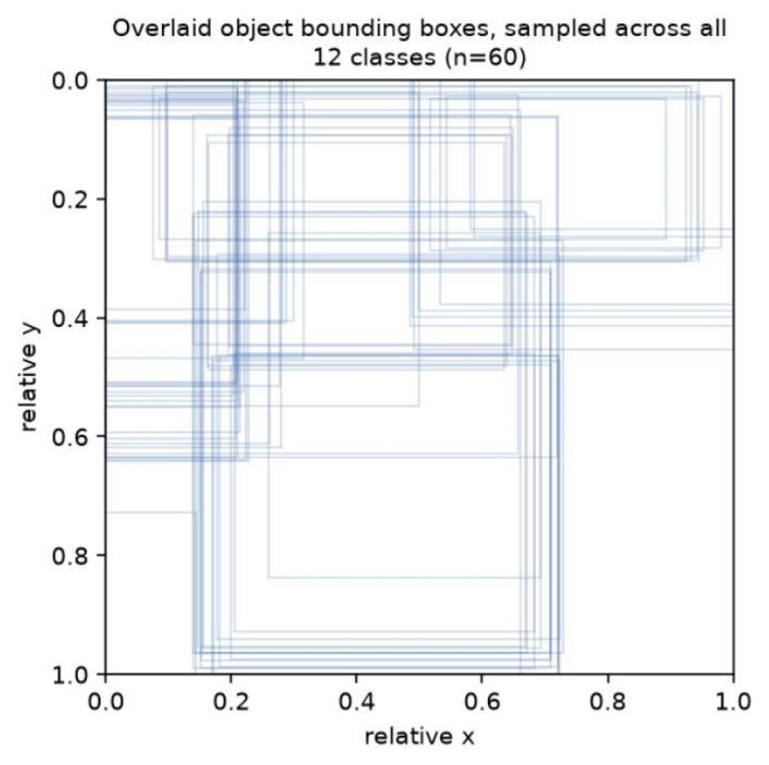
Hình 3.1. Phân bố vị trí và kích thước hộp bao đối tượng trong dữ liệu.
(Các hộp giới hạn đối tượng được phát hiện bằng phương pháp phỏng đoán được chồng lên nhau cho 60 hình ảnh bình thường được lấy mẫu sản phẩm trên tất cả 12 mẫu sản phẩm (5 hình ảnh mỗi mẫu sản phẩm), minh hoạ phạm vi vị trí và kích thước của đối tượng trong tập dữ liệu)

Các hình ảnh chủ yếu có kích thước 956x1276 pixel theo hướng dọc, với một nhỏ được xoay 90º sang hướng ngang (1276x956); tỷ lệ hình ảnh được xoay đáng kể tuỳ theo từng loại (ví dụ: 0/150 đối với FA-1041 so với 68/153 đối với FA-1047)

3.2. Sự thay đổi vị trí và kích thước đối tượng
Không giống như các bộ dữ liệu chuẩn được chọn lọc, trong đó đối tượng quan tâm được đặt ở trung tâm và có tỷ lệ nhất quán, các đối tượng trong bộ dữ liệu này được đặt ở các vị trí khác nhau và chiếm các phần khác nhau của khung hình (Hình 3.1). Sử dụng phương pháp phỏng đoán dựa trên sự khác biệt màu sắc ở các góc để ước tính khung bao cho mỗi hình ảnh, tâm khung bao tương đối bị lệch về phía trên bên trái của khung hình trung bình, và diện tích đối tượng tương đối dao động từ khoảng 3% đến gần 100% của khung hình. Điều này trực tiếp giải thích cho lựa chọn tiền xử lý được mô tả trong Phần 4 (không cắt xén tâm).

3.3. Quy mô khuyết tật
Các khuyết tật quan sát được trong các hình ảnh bị lỗi có kích thước vật lý rất khác nhau, từ các vết nhỏ cục bộ khoảng 30– 40 pixel (ở độ phân giải gốc) cho đến các khuyết tật trải rộng trên một phần lớn đối tượng. Sự đa dạng về kích thước này là một yếu tố quan trọng cần xem xét đối với việc giảm độ phân giải trong Phần 6, vì diện tích hiệu dụng của một ô lưới đặc trưng (tính bằng pixel của hình ảnh gốc) phải nhỏ so với các khuyết tật nhỏ nhất để bản đồ bất thường có thể định vị chúng.

3.4. Mất cân bằng dữ liệu
sử dụng hình ảnh bình thường để huấn luyện trong thiết lập một mẫu sản phẩm. (Mục 4), các hình ảnh bị lỗi chỉ đóng vai trò là tập dữ liệu đánh giá. Do số lượng nhỏ, ước tính AUROC trên mỗi lớp về nguyên tắc có thể mang phương sai đáng kể tùy thuộc vào sự phân chia giữa tập huấn luyện và tập hiệu chuẩn; điều này được xem là một hạn chế trong Mục

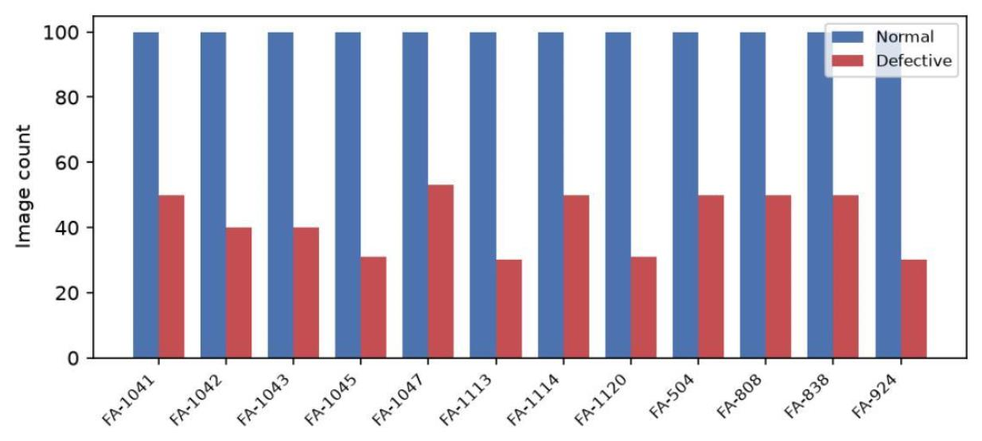
Hình 3.2. Số lượng ảnh bình thường và ảnh lỗi theo từng mẫu sản phẩm.
(Mỗi mẫu sản phẩm có chính xác 100 ảnh bình thường; số lượng ảnh lỗi dao động từ 30 đến 53)

3.5. Phát biểu bài toán
Đối với mỗi mẫu sản phẩm riêng biệt, với một tập dữ liệu huấn luyện chỉ gồm các hình ảnh bình thường, nhiệm vụ gồm hai phần: (a) phân loại ở cấp độ hình ảnh, dự đoán xem hình ảnh thử nghiệm được giữ lại là bình thường hay bị lỗi, và (b) định vị ở cấp độ pixel, tạo ra bản đồ không gian chỉ ra vị trí có khả năng xảy ra lỗi trong hình ảnh bị lỗi. Không có nhãn hoặc mặt nạ lỗi nào được cung cấp trong quá trình huấn luyện.
Bảng 3.1. Tóm tắt tập dữ liệu nghiên cứu.
Thuộc tính | Giá trị / mô tả
Số mẫu sản phẩm | 12 mã sản phẩm độc lập
Ảnh bình thường | 100 ảnh cho mỗi mẫu; 80 ảnh huấn luyện và 20 ảnh hiệu chuẩn
Ảnh lỗi | 30-53 ảnh cho mỗi mẫu; chỉ dùng đánh giá
Tổng số ảnh | 1.705 ảnh JPEG, dung lượng khoảng 474 MB
Độ phân giải phổ biến | 956 x 1.276 pixel; một phần ảnh xoay ngang
Nhãn pixel | Không có trong dữ liệu gốc
Nhiệm vụ | Phân loại cấp ảnh và định vị vùng lỗi

CHƯƠNG 4. PHƯƠNG PHÁP VÀ THIẾT KẾ HỆ THỐNG

4.1. Tổng quan quy trình OC-MAR
Tôi xây dựng phương pháp của mình dựa trên OC-MAR (Nhận dạng dị thường đa tỷ lệ bị ràng buộc bởi đối tượng), một quy trình chín bước để phát hiện và định vị dị thường một lớp do cố vấn của tôi đề xuất. Các bước bao gồm: (1) ảnh đầu vào, (2) loại bỏ nền để thu được mặt nạ đối tượng, (3) thay đổi kích thước đa tỷ lệ của ảnh đầu vào, (4) phát hiện dị thường trên mỗi tỷ lệ bằng bộ phát hiện một mẫu sản phẩm, (5) tổng hợp đa tỷ lệ các bản đồ dị thường thu được, (6) lọc bị ràng buộc bởi đối tượng, giới hạn các dị thường trong mặt nạ đối tượng, (7) ngưỡng thích ứng được hiệu chỉnh trên tập dữ liệu xác thực bình thường được giữ lại, (8) tinh chỉnh vùng hình thái, và (9) mặt nạ phân đoạn khuyết tật nhị phân cuối cùng. Hình 4 minh hoạ từng giai đoạn cho việc triển khai cụ thể của tôi và trạng thái hiện tại của nó.

4.2. Tiền xử lý ảnh (giai đoạn 1)
Mỗi hình ảnh được điều chỉnh kích thước trực tiếp thành độ phân giải vuông cố định mà không cắt xén phần trung tâm, vì đối tượng cần quan tâm thường nằm lệch tâm (Mục 3); việc cắt xén phần trung tâm có nguy cơ làm mất đi một phần của đối tượng. Các hình ảnh ở chế độ ngang được xoay 90 sang chế độ dọc trước khi thay đổi kích thước, để mạng lưới được hiển thị đầy đủ. Không cần phải học thêm về tính bất biến xoay. Giá trị pixel được chuẩn hóa bằng cách sử dụng thống kê ImageNet tiêu chuẩn, phù hợp với kiến trúc mạng được huấn luyện trước.

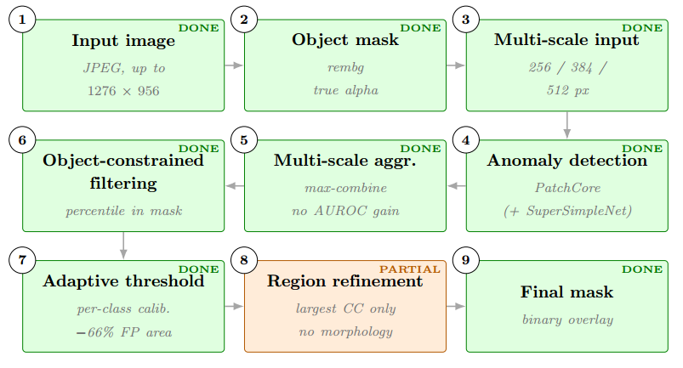
Hình 4.1. Quy trình OC-MAR gồm chín giai đoạn.
(Các giai đoạn của OC-MAR, quá trình triển và trạng thái của tôi được cập nhật sau Giai đoạn 2 (tổng hợp đa thang đo) và Giai đoạn 3 (ngưỡng thích ứng). Màu xanh lá cây: đã được đánh giá và báo cáo; màu hồng:đã được triển khai một phần. Các vòng tròn được đánh số cho biết thứ tự đọc; xem phần văn bản chính để biết chi tiết triển khai mà mỗi ô viết tắt).

4.3. Loại bỏ nền và tạo mặt nạ đối tượng (giai đoạn 2)
Tôi sử dụng mô hình phân đoạn đối tượng nổi bật được huấn luyện trước (isnet-general-use, thông qua rembg) để tách từng đối tượng khỏi nền của nó. Hai cách sử dụng khác nhau của mô hình này được đánh giá. Thứ nhất, như một bước tiền xử lý tập dữ liệu, các pixel nền được thay thế bằng màu đen đồng nhất và các hình ảnh kết quả được đánh giá như một đầu vào thay thế cho PatchCore (Mục 6). Thứ hai, như một nguồn mặt nạ đối tượng được sử dụng trong giai đoạn 6, chúng tôi so sánh hai cách để có được mặt nạ này, (a) một phương pháp phỏng đoán đơn giản, ngưỡng độ sáng pixel trên hình ảnh đã được loại bỏ nền (tiền cảnh = bất kỳ pixel nào có giá trị kênh trên 10), và (b) đầu ra alpha mềm gốc của mô hình, được ngưỡng ở mức 0, 5. Tôi nhận thấy rằng (a) thất bại đáng kể đối với các mẫu sản phẩm có vật liệu đối tượng
có màu tối, vì bước làm phẳng tạo ra tập dữ liệu đã loại bỏ nền sẽ loại bỏ kênh alpha, không còn tín hiệu nào để phân biệt vùng đối tượng tối màu với nền đen mà nó được ghép vào; điều này được định lượng trong Mục 6. Tôi áp dụng (b) làm mặt nạ đối tượng được sử dụng trong cấu hình cuối cùng.
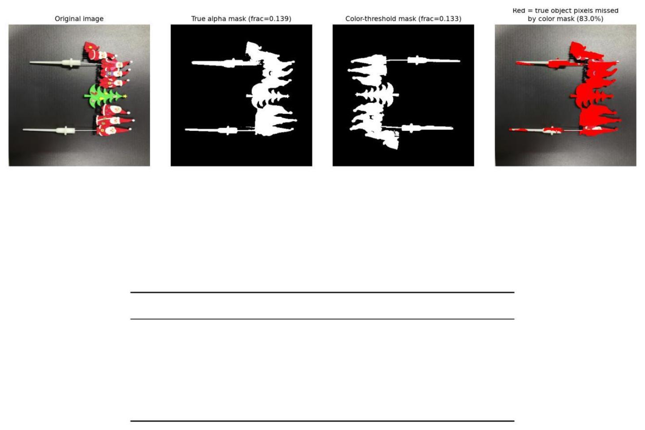
Hình 4.2. So sánh mặt nạ alpha và mặt nạ ngưỡng màu trên vật thể tối.

4.4. Mô hình PatchCore (giai đoạn 4)
Tôi sử dụng PatchCore [4] làm bộ phát hiện bất thường một lớp chính (Hình 4.3), khởi tạo giai đoạn 4 của OC-MAR. Một mạng xương sống WideResNet-50 cố định, được huấn luyện trước trên ImageNet, trích xuất các bản đồ đặc trưng trung gian từ lớp 2 và lớp 3. Mỗi bản đồ đặc trưng được tổng hợp cục bộ với một nhóm trung bình 3×3 và bản đồ lớp 3 được lấy mẫu tăng tuyến tính để phù hợp với độ phân giải không gian của lớp 2 trước khi nối theo kênh, tạo ra một lưới các vectơ đặc trưng cấp độ mảng cho mỗi hình ảnh. Đối với mỗi lớp, một ngân hàng bộ nhớ được xây dựng bằng cách gộp các đặc trưng vá lỗi của tất cả các ảnh huấn luyện thông thường, sau đó lấy mẫu con thông qua lựa chọn tập lõi k-center tham lam để giữ lại một tập con nhỏ, đa dạng các vectơ đại diện. Trong quá trình suy luận, mỗi vá lỗi của ảnh truy vấn được chấm điểm bằng giá trị Euclidean của nó.
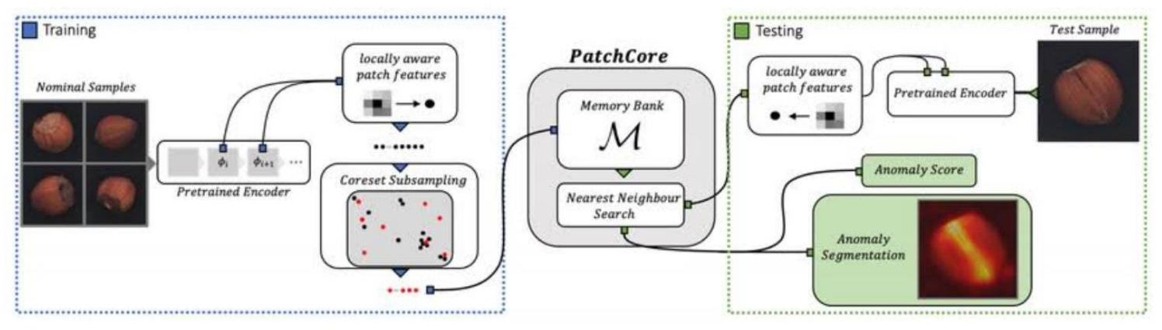
Hình 4.3. Nguyên lý xây dựng ngân hàng bộ nhớ và suy luận của PatchCore.
(Quy trình PatchCore, được sao chép từ ấn bản gốc [4]. Một xương sống đóng băng trích xuất các đặc điểm cấp độ vá; các đặc điểm hình ảnh bình thường điền vào ngân hàng bộ nhớ coreset trong thời gian huấn luyện; các đặc điểm hình ảnh thử nghiệm được chấm điểm bằng khoảng cách lân cận gần nhất với ngân hàng để tạo ra một sự bất thường bản đồ).

4.5. Đầu vào và tổng hợp đa tỷ lệ (giai đoạn 3 và 5)
Vì bước tiến hiệu quả của mạng xương sống được cố định so với độ phân giải đầu vào, nên kích thước vật lý của một ô lưới đặc trưng duy nhất, được đo bằng pixel của ảnh gốc, tỷ lệ nghịch với kích thước đầu vào đã chọn. Tôi đánh giá ba độ phân giải đầu vào, 256×256, 384×384 (được sử dụng xuyên suốt phần còn lại của báo cáo này) và 512×512, một cách độc lập, để đánh giá ảnh hưởng của độ chi tiết lưới đến việc định vị các khuyết tật nhỏ (Mục 3). Ngoài ra, tôi kết hợp ba bản đồ bất thường trên mỗi tỷ lệ thành một bản đồ duy nhất (giai đoạn 5 của OC-MAR) bằng cách thay đổi kích thước từng bản đồ thành một khung chung và lấy giá trị tối đa theo từng phần tử, với điểm số tổng hợp ở cấp độ ảnh được lấy là giá trị tối đa của ba điểm số trên mỗi tỷ lệ. Mục 6 báo cáo rằng sự kết hợp này không cải thiện AUROC trung bình so với cấu hình 384×384 đơn tỷ lệ; Tôi giữ nguyên cấu hình 384×384 làm cấu hình cuối cùng và báo cáo kết quả tổng hợp là một phát hiện tiêu cực thay vì chấp nhận nó.

4.6. Lọc giới hạn đối tượng và tinh chỉnh vùng (giai đoạn 6 và 8)
Bản đồ nhiệt bất thường thô được phân ngưỡng để trực quan hóa và sử dụng tiếp theo. Tôi so sánh hai biến thể. Trong biến thể đơn giản, ngưỡng phần trăm (ví dụ: phần trăm thứ 92) được tính toán trên toàn bộ bản đồ nhiệt, bao gồm cả các pixel nền. Trong biến thể bị ràng buộc bởi đối tượng, ngưỡng phần trăm tương tự chỉ được tính toán trên các pixel nằm trong mặt nạ đối tượng (Mục 4. 3), và chỉ thành phần liên thông lớn nhất trong số các pixel đã được phân ngưỡng được giữ lại như một hình thức tinh chỉnh vùng đơn giản, loại bỏ các phát hiện giả nhỏ. Bước tinh chỉnh vùng đầy đủ hơn bằng cách sử dụng phép mở và đóng hình thái học (giai đoạn 8 của OC-MAR) vẫn chưa được đánh giá.

4.7. Phân ngưỡng (giai đoạn 7)
Các mục 4. 6 và 6 ở trên sử dụng một ngưỡng phân vị thứ 92 cố định duy nhất cho tất cả 12 mẫu sản phẩm. Ngoài ra, tôi hiệu chỉnh ngưỡng này cho từng mẫu sản phẩm, sử dụng phép chia chuẩn hiệu chỉnh (Mục 5), đối với mỗi mẫu sản phẩm, tôi chọn phân vị ứng viên nhỏ nhất trong {92, 94, 96, 98, 99} có diện tích dương tính giả trung bình được giữ lại trên ảnh chuẩn hiệu chỉnh của mẫu sản phẩm đó nằm ở mức bằng hoặc thấp hơn mục tiêu cố định 300 pixel. Mục 6 báo cáo rằng điều này làm giảm diện tích dương tính giả trung bình trên tất cả 12 mẫu sản phẩm xuống 66% so với phân vị thứ 92 cố định, mà không làm thay đổi ngân hàng bộ nhớ hoặc điểm số bất thường ở cấp độ hình ảnh.

Bảng 4.1. Chức năng của các giai đoạn OC-MAR.
Giai đoạn | Tên | Vai trò
1 | Tiếp nhận ảnh | Chuẩn hóa hướng và kích thước
2 | Tách nền | Lấy ảnh đối tượng và mặt nạ alpha
3 | Tạo nhiều tỷ lệ | 256, 384 và 512 pixel
4 | Phát hiện bất thường | PatchCore độc lập theo mẫu sản phẩm
5 | Tổng hợp | Đưa bản đồ về cùng kích thước và lấy cực đại
6 | Giới hạn tiền cảnh | Loại phản hồi ngoài mặt nạ đối tượng
7 | Ngưỡng thích ứng | Hiệu chuẩn phân vị theo từng mẫu
8 | Tinh chỉnh vùng | Giữ thành phần liên thông lớn nhất
9 | Xuất kết quả | Điểm cấp ảnh, bản đồ nhiệt và mặt nạ nhị phân

CHƯƠNG 5. THIẾT LẬP THỰC NGHIỆM

5.1. Quy trình phân chia dữ liệu
Đối với mỗi mẫu sản phẩm, 100 hình ảnh bình thường được chia theo tỷ lệ 80/20 thành một tập dữ liệu huấn luyện dùng làm bộ nhớ và một tập dữ liệu hiệu chuẩn bình thường được giữ lại, sử dụng một hạt giống ngẫu nhiên cố định được chia sẻ trong tất cả các thí nghiệm được báo cáo ở đây. Tất cả các ảnh lỗi đều được giữ lại để đánh giá và không bao giờ được dùng để xây dựng bộ nhớ. Việc phát hiện ở cấp độ ảnh được đánh giá trên tập hợp các ảnh bình thường được giữ lại (nhãn 0) và tất cả các ảnh lỗi thuộc mẫu sản phẩm đó (nhãn 1).

5.2. Chỉ số đánh giá
Chỉ số định lượng chính là AUROC cấp độ hình ảnh, được tính toán cho mỗi mẫu sản phẩm và tính trung bình trên 12 mẫu sản phẩm, được báo cáo cả cho một điểm khởi đầu cố định duy nhất và, trong Phần 6. 6, dưới dạng giá trị trung bình ± độ lệch chuẩn trên 5 điểm khởi đầu. Chất lượng định vị chủ yếu được đánh giá định tính thông qua lớp phủ bản đồ nhiệt trên các hình ảnh bị lỗi (Phần 6), vì tập dữ liệu không cung cấp mặt nạ tham chiếu cấp độ pixel (Phần 3). Ngoài ra, tôi cũng trình bày kết quả đánh giá định vị định lượng một phần (IoU, thước đo độ chồng lấp vùng ngưỡng đơn và độ chính xác của trò chơi chỉ điểm) đối với một tập hợp con các hình ảnh bị lỗi được chú thích thủ công trong Phần 6. 10.

5.3. Tỷ lệ coreset
Tỷ lệ lấy mẫu con của coreset được đặt ở mức 2% dung lượng bộ nhớ thô, được chọn sau khi so sánh thực nghiệm thời gian huấn luyện thực tế với mức 10%, trên phần cứng GPU hiện có, 5 phút so với 14 phút trên tất cả 12 mẫu sản phẩm cho cấu hình độ phân giải đầy đủ (224×224).

5.4. Các cấu hình so sánh
Tôi trình bày kết quả cho các cấu hình sau, mỗi cấu hình thể hiện một quyết định thiết kế riêng biệt.
- Đường cơ sở, PatchCore trên ảnh gốc (không xóa nền), đầu vào 224×224, phân ngưỡng phần trăm toàn bộ hình ảnh.
- Loại bỏ nền, giống hệt với cơ sở ngoại trừ biến hình ảnh đã loại bỏ nền khác nhau đã được sử dụng.
- Ngưỡng giới hạn tiền cảnh, hình ảnh đã loại bỏ nền, với ngưỡng bản đồ dị thường được giới hạn trong mặt nạ tiền cảnh và lọc thành phần liên thông lớn nhất (Mục 4.6).
- Độ phân giải cao hơn, như trên, với độ phân giải đầu vào tăng từ 224x224 lên 384x384.

5.5. Đường cơ sở thống kê cổ điển
Để so sánh hiệu suất của PatchCore với một phương pháp thay thế không dựa trên học sâu, tôi đánh giá một đường cơ sở một lớp cổ điển bằng cách sử dụng các thống kê hình ảnh được tạo thủ công được tính toán trong quá trình phân tích dữ liệu thăm dò, độ sáng, độ tương phản, độ sắc nét, mật độ cạnh, độ bão hòa, bốn mô tả ma trận đồng xuất hiện mức độ xám (GLCM) (độ tương phản, độ đồng nhất, năng lượng, tương quan) và entropy mẫu nhị phân cục bộ (LBP), tổng cộng mười đặc trưng trên mỗi hình ảnh. Đối với mỗi mẫu sản phẩm, một Rừng cô lập [2] (200 bộ ước lượng) được huấn luyện trên các đặc trưng được chuẩn hóa chỉ của các hình ảnh huấn luyện bình thường, phản ánh giao thức một mẫu sản phẩm của PatchCore; điểm số bất thường thu được được đánh giá bằng AUROC so với cùng một tập nhãn được sử dụng cho PatchCore. Một điểm khác biệt về phương pháp luận so với giao thức PatchCore đáng chú ý là đường cơ sở này được đánh giá trên tất cả các hình ảnh bình thường của một lớp (thay vì chia tách 20%), vì ban đầu nó được tính toán như một phần của phân tích thăm dò chứ không phải là một đánh giá giữ lại; Điều này khiến cho chỉ số AUROC được báo cáo, nếu có thể nói, có phần lạc quan so với đánh giá mà PatchCore đưa ra trước đó.

5.6. Phương pháp tiếp cận thay thế
Để so sánh thêm, tôi cũng đã cố gắng huấn luyện SuperSimpleNet [3], một phương pháp phân đoạn có thể huấn luyện không giám sát tổng hợp các khiếm khuyết giả thông qua nhiễu Perlin được đưa vào không gian đặc trưng, trên hai mẫu sản phẩm có AUROC PatchCore cơ bản thấp nhất. So sánh này và kết quả của nó được báo cáo trong Phụ lục A.

Bảng 5.1. Các cấu hình thực nghiệm chính.
Cấu hình | Ảnh đầu vào | Độ phân giải | Hậu xử lý
C1 - Cơ sở | Ảnh gốc | 224 x 224 | Ngưỡng phân vị toàn ảnh
C2 - Tách nền | Ảnh đã loại nền | 224 x 224 | Ngưỡng phân vị toàn ảnh
C3 - Giới hạn tiền cảnh | Ảnh đã loại nền | 224 x 224 | Mặt nạ alpha và thành phần lớn nhất
C4 - Cấu hình cuối | Ảnh đã loại nền | 384 x 384 | Giới hạn tiền cảnh và thành phần lớn nhất
C5 - Đa tỷ lệ | Ảnh đã loại nền | 256/384/512 | Tổng hợp cực đại và giới hạn tiền cảnh

CHƯƠNG 6. KẾT QUẢ VÀ ĐÁNH GIÁ

6.1. Hiệu suất phát hiện cơ bản
Chỉ số AUROC cơ bản ở cấp độ ảnh PatchCore cho mỗi mẫu sản phẩm (ảnh gốc, đầu vào 224x224).

Mẫu sản phẩm AUROC
FA-504 1,000
FA-808 0,970
FA-838 0,996
FA-924 1,000
FA-1041 0,996
FA-1042 0,981
FA-1043 0,991
FA-1045 0,995
FA-1047 0,964
FA-1113 1,000
FA-1114 1,000
FA-1120 1,000
Nghĩa là 0,991

Chỉ số trên trình bày giá trị AUROC ở cấp độ ảnh cho cấu hình cơ bản (ảnh gốc, đầu vào 224x224) trên tất cả 12 mẫu sản phẩm. Giá tri AUROC trung bình trên các mẫu sản phẩm là 0,991, với 5 mẫu sản phẩm trong 12 mẫu sản phẩm đạt giá trị tuyệt đối 1,000 và các mẫu sản phẩm yếu nhất, FA-1047 (0,964) và FA-808 (0,970), vẫn cao hơn 0,95.

6.2. So sánh với đường cơ sở thống kê
Chỉ số AUROC trung bình của phương pháp chuẩn cổ điển là 0,898, thấp hơn hơn 9 điểm so với chỉ số chuẩn của PatchCore. cấu hình (0,991) và thấp hơn gần 10 điểm so với cấu hình cuối cùng của PatchCore (0,996, Bảng 5). Khoảng cách này chủ yếu xuất phát từ một số ít các mẫu sản phẩm mà số liệu thống kê được tính toán thủ công rõ ràng là không phù hợp. Không đủ, FA-808, FA-924 và FA-838 đều thấp hơn 0,820 so với mức cơ sở cổ điển trong khi vẫn duy trì trên 0,970 đối với PatchCore. Độ phân tán theo từng mẫu sản phẩm của đường cơ sở cổ điển cũng rộng hơn đáng kể (0,799) (đến 0,993) so với PatchCore (0,964 đến 1,000 trong cấu hình cơ bản), cho thấy rằng khả năng học hỏi đã được cải thiện.
Các đặc điểm sâu có khả năng khái quát hóa nhất quán hơn trên 12 mẫu sản phẩm đối tượng khác nhau so với các đặc điểm khác. Bộ tính năng cố định, được thiết kế thủ công.
Bảng 6.1. AUROC của Isolation Forest và PatchCore cơ sở.
AUROC cấp độ hình ảnh, đường cơ sở thống kê cổ điển của Isolation Forest (Rừng cô lập) so với PatchCore (cấu hình cơ bản).
Mẫu | Isolation Forest | PatchCore
FA-504 | 0,993 | 1,000
FA-808 | 0,799 | 0,970
FA-838 | 0,814 | 0,996
FA-924 | 0,799 | 1,000
FA-1041 | 0,928 | 0,996
FA-1042 | 0,845 | 0,981
FA-1043 | 0,965 | 0,991
FA-1045 | 0,833 | 0,995
FA-1047 | 0,958 | 0,964
FA-1113 | 0,946 | 1,000
FA-1114 | 0,978 | 1,000
FA-1120 | 0,922 | 1,000
Trung bình | 0,898 | 0,991

6.3. Ảnh hưởng của bước loại bỏ nền
không thay đổi (0,991 trong cả hai cấu hình), nhưng sự chênh lệch giữa các lớp là không nhỏ ở cả hai hướng. Việc loại bỏ nền cải thiện đáng kể FA-1047 (+0,036) nhưng làm giảm FA-1043 ( 0,021) và Việc thêm nền đen do quá trình loại bỏ nền, khi kết hợp với phương pháp phân ngưỡng phần trăm toàn bộ ảnh đơn giản, sẽ làm biến dạng ngưỡng và tạo ra các vùng định vị rộng hơn so với ban đầu. Ngược lại với kỳ vọng ban đầu rằng việc loại bỏ nền sẽ giúp cải thiện khả năng định vị. Điều này thúc đẩy việc áp dụng ngưỡng giới hạn đối tượng tiền cảnh được mô tả trong Phần 4. 6.

AUROC cấp độ ảnh, ảnh gốc so với ảnh đã chỉnh sửa, ảnh đã loại bỏ nền, được sắp xếp theo độ chênh lệch.

Mẫu sản phẩm Ảnh gốc Đã được xoá phông nền
FA-1047 0,964 1,000 +0,036
FA-1042 0,981 0,990 +0,009
FA-1045 0,995 1,000 +0,005
FA-838 0,996 1,000 +0,004
FA-1041 0,996 0,999 +0,003
FA-1113 1,000 1,000 0,000
FA-504 1,000 1,000 0,000
FA-924 1,000 1,000 0,000
FA-1114 1,000 0,994 -0,006
FA-1120 1,000 0,989 -0,011
FA-808 0,970 0,955 -0,015
FA-1043 0,991 0,970 -0,021
Nghĩa là 0,991 0,991 0,000

6.4. Sai lệch mặt nạ đối với vật thể tối
Mục 4. 3 mô tả hai cách để thu được mặt nạ đối tượng được sử dụng cho ngưỡng giới hạn tiền cảnh, một ngưỡng độ sáng màu đơn giản trên ảnh đã được loại bỏ nền, và đầu ra alpha mềm gốc của mô hình phân đoạn. Tôi định lượng sự khác biệt giữa chúng bằng cách lấy mẫu 10 ảnh bình thường. hình ảnh cho mỗi mẫu sản phẩm, tính toán cả hai mặt nạ và đo tỷ lệ pixel vật thể thực (alpha) > 0,5) mặt nạ ngưỡng màu dán nhãn sai là nền (tỷ lệ âm tính giả). Bảng 4 Báo cáo kết quả cho từng lớp, cùng với độ sáng trung bình của vùng đối tượng thực.
Đối với 9 trong số 12 mẫu sản phẩm, hai loại mặt nạ cho kết quả gần như tương đồng (tỷ lệ âm tính giả dưới 7%). Đối với ba mẫu sản phẩm còn lại, Ba mẫu sản phẩm này có màu sắc trung bình của vật thể tối nhất trong tập dữ liệu (lần lượt là 28, 7, 31, 6 và 4, 7 trên thang điểm 0–255), và có mối tương quan giữa tỷ lệ âm tính giả và độ sáng trung bình của vật thể. Hệ số tương quan r trên tất cả 12 lớp là r = 0,938. Cơ chế là do bước loại bỏ nền của tôi kết hợp các yếu tố sau: đối tượng được phân đoạn trên nền đen đồng nhất và loại bỏ kênh alpha; khi đối tượng Bản thân vật liệu có màu tối, giá trị pixel của nó sau khi ghép ảnh không thể phân biệt được với nền.
Bảng 6.2. Sai lệch của mặt nạ ngưỡng màu so với mặt nạ alpha.
(Tỷ lệ âm tính giả của đối tượng ngưỡng màu. Mặt nạ so với mặt nạ alpha thực và độ sáng trung bình của đối tượng, theo từng lớp (10 hình ảnh bình thường mỗi mẫu sản phẩm), được sắp xếp theo tỷ lệ âm tính giả)
Mẫu | Tỷ lệ âm tính giả | Độ sáng trung bình
FA-1120 | 0,963 | 4,7
FA-1047 | 0,825 | 28,7
FA-1114 | 0,780 | 31,6
FA-1113 | 0,064 | 133,2
FA-1042 | 0,047 | 132,8
FA-1043 | 0,042 | 139,5
FA-1045 | 0,040 | 132,4
FA-838 | 0,007 | 152,5
FA-1041 | 0,003 | 171,6
FA-924 | 0,003 | 128,7
FA-504 | 0,003 | 117,6
FA-808 | 0,002 | 200,9

Hình 6.1. Vật thể tối bị bỏ sót khi tái tạo mặt nạ bằng ngưỡng màu.
FA-1047, một mẫu bình thường. Từ trái sang phải, ảnh gốc; mặt nạ alpha thực (phân đoạn mới đầu ra mô hình); mặt nạ ngưỡng màu (từ tập dữ liệu đã loại bỏ nền); các pixel hiện có trong mặt nạ thật nhưng bị mặt nạ ngưỡng màu bỏ sót, được tô đỏ. Măt nạ ngưỡng màu bot sót hầu hết phần để tối màu)

Mẫu sản phẩm Tỷ lệ âm tính giả Độ sáng trung bình cảu vật thể
FA-838 0,007 152,5
FA-1041 0,003 171,6
FA-924 0,003 128,7
FA-504 0,003 117,6
FA-808 0,002 200,9

6.5. Cấu hình cuối cùng và độ phân giải đầu vào
Đầu vào 384×384, ngưỡng phần trăm giới hạn vùng tiền cảnh với thành phần liên thông lớn nhất. lọc. Giá trị AUROC trung bình được cải thiện lên 0,996, tăng từ 0,991 của đường cơ sở ban đầu và 0,991. Chỉ riêng việc loại bỏ nền ở độ phân giải 224×224. Hiện tại, mọi mẫu sản phẩm đều đạt điểm từ 0,983 trở lên, và. .. Các mẫu sản phẩm yếu nhất trước đây không còn là ngoại lệ rõ ràng nữa, FA-1047 đạt điểm tuyệt đối 1,000 và FA-808 cải thiện lên 0,983 (từ 0,970 ở mức cơ bản và 0,955 ở mức 224×224 đã loại bỏ nền). (cấu hình). Mẫu sản phẩm có chỉ số thấp nhất là FA-1120 với 0,987, vẫn ở mức khá cao.
So sánh định tính trên hai mẫu sản phẩm ban đầu yếu nhất (FA-1047, FA-808) cho thấy rằng việc giới hạn ngưỡng phần trăm vào mặt nạ tiền cảnh và chỉ giữ lại thành phần liên thông lớn nhất giúp thu hẹp đáng kể vùng cục bộ so với ngưỡng toàn ảnh đơn giản, trên cả ảnh bị lỗi (định vị chính xác) và ảnh bình thường (không quan sát thấy vùng dương tính giả lớn). Tăng độ phân giải đầu vào từ 224×224 lên 384×384 giúp thu hẹp hơn nữa việc định vị, và trong một trường hợp đã phát hiện ra một vùng lỗi thực sự nhỏ hoàn toàn không được phát hiện ở độ phân giải 224×224, phù hợp với lập luận về dấu vết ô lưới trong Phần 4. 5.
Bảng 6.3. AUROC của cấu hình cuối cùng theo từng mẫu sản phẩm.
(Cấu hình cuối cùng, AUROC cấp độ ảnh cho mỗi mẫu sản phẩm “ảnh đã loại bỏ nền, đầu vào 384x384, ngưỡng giới hạn đối tượng tiền ảnh”)
Mẫu sản phẩm | AUROC | Mẫu sản phẩm | AUROC
FA-504 | 1,000 | FA-1043 | 0,996
FA-808 | 0,983 | FA-1045 | 1,000
FA-838 | 1,000 | FA-1047 | 1,000
FA-924 | 1,000 | FA-1113 | 0,995
FA-1041 | 1,000 | FA-1114 | 0,994
FA-1042 | 1,000 | FA-1120 | 0,987
Trung bình | 0,996

6.6. Độ ổn định theo hạt giống ngẫu nhiên
Mọi kết quả được báo cáo ở trên đều sử dụng một hạt giống ngẫu nhiên cố định duy nhất (Mục 5), hạt giống này xác định cả việc phân chia tập huấn luyện/hiệu chuẩn và việc lấy mẫu con của tập lõi; do số lượng ảnh lỗi nhỏ. Đối với mỗi mẫu sản phẩm (Mục 3), Tôi đã đánh dấu AUROC trên mỗi mẫu sản phẩm là một hạn chế vì nó mang phương sai đáng kể. Chúng tôi lặp lại cấu hình cuối cùng (hình ảnh đã loại bỏ nền, đầu vào 384×384) trên 5 hạt giống. (0–4), mỗi nhóm có một bộ dữ liệu huấn luyện/hiệu chuẩn được lấy mẫu lại độc lập và bộ lõi. Bảng 6 báo cáo Giá trị trung bình và độ lệch chuẩn của từng lớp.

Bảng 6.4. AUROC trung bình và độ lệch chuẩn trên năm hạt giống.
(AUROC ở cấp độ hình ảnh, giá trị trung bình ± độ lệch chuẩn trên 5 hạt giống “cấu hình cuối cùng”, được sắp xếp theo giá trị trung bình)
Mẫu | AUROC trung bình | Độ lệch chuẩn
FA-1120 | 0,982 | 0,014
FA-1042 | 0,992 | 0,005
FA-924 | 0,992 | 0,011
FA-1113 | 0,993 | 0,005
FA-808 | 0,996 | 0,008
FA-1114 | 0,998 | 0,003
FA-1045 | 0,999 | 0,002
FA-1043 | 0,999 | 0,001
FA-1047 | 1,000 | 0,000
FA-1041 | 1,000 | 0,000
FA-504 | 1,000 | 0,000
FA-838 | 1,000 | 0,000

6.7. Đánh giá tổng hợp đa tỷ lệ
Mục 4. 5 đã đánh giá kích thước 224×224 và 384×384 một cách độc lập chứ không phải kết hợp. Bây giờ chúng ta sẽ đánh giá Tổng hợp đa quy mô thực sự (giai đoạn 5 của OC-MAR), chạy PatchCore độc lập ở ba đầu vào. các độ phân giải 256×256, 384×384 và 512×512, điều chỉnh kích thước mỗi bản đồ nhiệt thu được về cùng một độ phân giải. Khung vẽ 384×384, và kết hợp chúng theo từng phần tử bằng cách lấy giá trị tối đa. Mức độ hình ảnh tổng hợp điểm số này cũng là điểm tối đa trong ba điểm số trên mỗi thang đo. Bảng 7 so sánh điểm số tổng hợp này.
Cấu hình được so sánh với cấu hình 384 × 384 riêng lẻ, được đánh giá trong cùng một lần chạy để có sự so sánh công bằng. Việc tổng hợp đa thang đo theo giá trị cực đại không cải thiện AUROC trung bình, mà chỉ làm giảm nhẹ. (0,9964 so với 0,9958), gần như hoàn toàn do hai mẫu sản phẩm, FA-1113 ( 0,007) và FA-1120 (0,005), trong khi năm mẫu sản phẩm không thay đổi và ba mẫu sản phẩm cải thiện rất nhẹ. Việc lấy giá trị tối đa theo từng phần tử trên các thang đo kết hợp bằng chứng một cách lạc quan cho thấy, nó có khả năng lan truyền chính xác như nhau.
Bảng 6.5. So sánh đơn tỷ lệ và tổng hợp đa tỷ lệ.
Mẫu sản phẩm | 384 x 384 | Đa tỷ lệ (tối đa)
FA-504 | 1,000 | 1,000
FA-808 | 1,000 | 1,000
FA-838 | 1,000 | 1,000
FA-924 | 1,000 | 1,000
FA-1041 | 1,000 | 0,999
FA-1042 | 0,995 | 0,994
FA-1043 | 0,994 | 0,999
FA-1045 | 0,997 | 0,998
FA-1047 | 0,999 | 0,999
FA-1113 | 1,000 | 0,993
FA-1114 | 0,995 | 0,995
FA-1120 | 0,977 | 0,973
Trung bình | 0,996 | 0,996

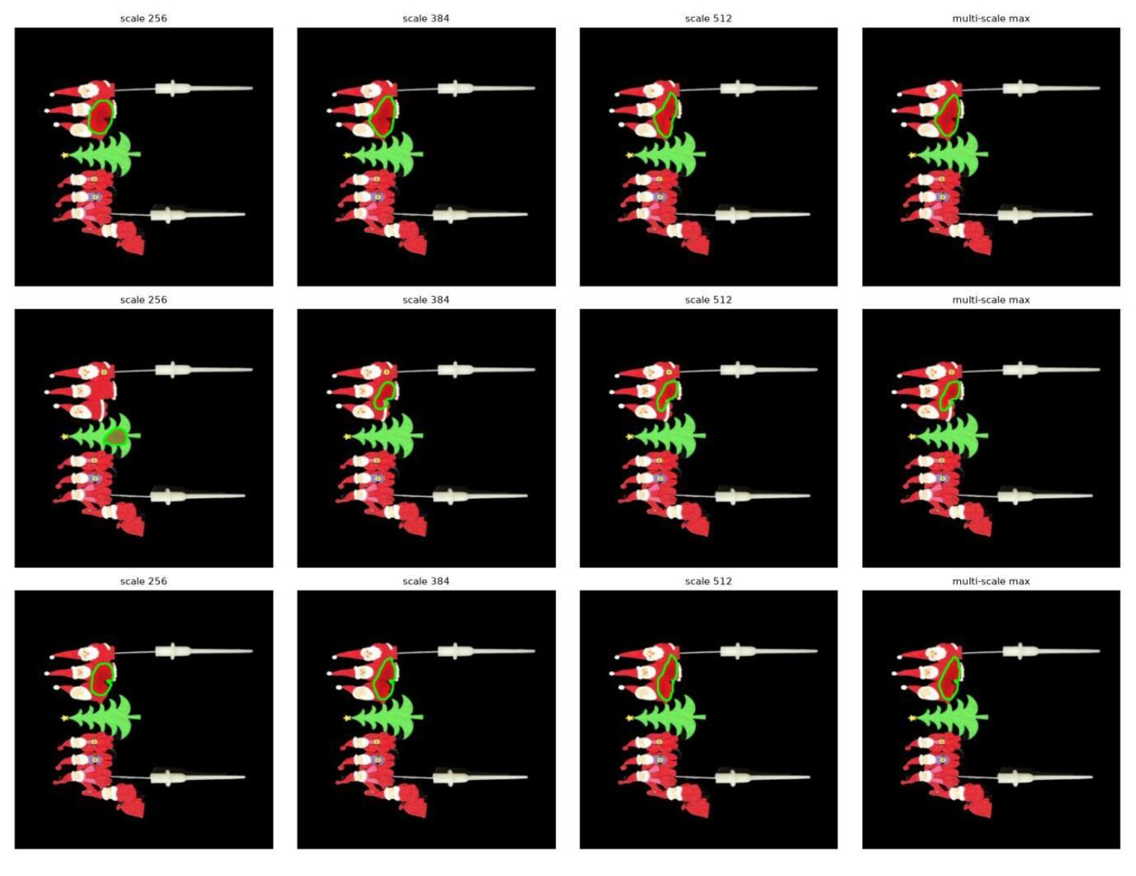
Hình 6.2. Bản đồ bất thường theo từng tỷ lệ và kết quả tổng hợp.
(FA-1047, ba mã bị lỗi, lớp phủ giới hạn vùng phía trước ở từng tỷ lệ riêng lẻ và cho tổng hợp tối đa quy mô)

6.8. Ngưỡng thích ứng theo từng mẫu
Mục 6 ở trên chứng minh rằng một vùng dương tính giả nhỏ còn sót lại trên hầu hết mọi trường hợp. Hình ảnh bình thường dưới ngưỡng phân vị thứ 92 cố định, không hiệu chỉnh được sử dụng xuyên suốt báo cáo này. Chúng tôi đánh giá một phương án thích ứng theo từng lớp (giai đoạn 7 của OC-MAR), đối với mỗi lớp, tôi đo lường giá trị trung bình. diện tích thành phần liên thông lớn nhất được giữ lại trên đường phân chia chuẩn hiệu chuẩn của lớp đó (Mục 5) tại năm các phân vị ứng viên (92, 94, 96, 98, 99), và chọn ứng viên nhỏ nhất có giá trị trung bình được giữ lại.
khu vực nằm ở mức hoặc thấp hơn mục tiêu cố định là 300 pixel (khoảng 0, 2% của khung vẽ 384 × 384), Thay vì áp dụng phân vị thứ 92 một cách đồng đều. Quá trình hiệu chuẩn này chỉ sử dụng các hình ảnh bình thường và Nó không làm thay đổi ngân hàng bộ nhớ hoặc điểm số bất thường ở cấp độ hình ảnh, do đó không ảnh hưởng đến AUROC. Kết quả đã được báo cáo trước đó trong phần này. tại phần trăm thứ 92 cố định để so sánh. Mỗi lớp đều đạt mục tiêu 300 pixel. ở mức phần trăm từ 94 đến 99 tùy thuộc vào từng nhóm, và diện tích dương tính giả trung bình trên tất cả các nhóm.
Bảng 6.6. Hiệu quả ngưỡng thích ứng theo mẫu sản phẩm.
(Lựa chọn ngưỡng thích ứng theo từng lớp. Đã chọn phân vị là giá trị nhỏ nhất trong {92, 94, 96, 98, 99 } có giá trị trung bình là 92, diện tích thanh phần liên thông lớn nhất trên đường chuẩn hiệu chuẩn khoảng cách chia tách là 300 pixel trở xuống)
Mẫu sản phẩm | Phần % được chọn | Diện tích FP trung bình (p92) | Diện tích FP trung bình (được chọn)
FA-1114 | 99 | 1.244,5 | 196,4
FA-1113 | 99 | 1.171,8 | 187,3
FA-1047 | 98 | 846,3 | 253,1
FA-1043 | 98 | 634,8 | 219,1
FA-1042 | 98 | 618,4 | 223,0
FA-1041 | 98 | 562,9 | 175,2
FA-1045 | 96 | 577,9 | 293,7
FA-808 | 98 | 543,7 | 195,8
FA-1120 | 98 | 530,7 | 163,2
FA-924 | 96 | 432,7 | 260,2
FA-838 | 96 | 410,7 | 240,2
FA-504 | 94 | 374,5 | 288,0
Trung bình | - | 662,4 | 224,6

6.9. Đánh giá định tính khả năng định vị
tương ứng, ở độ phân giải 384×384. Trong cả hai mẫu sản phẩm, ngưỡng phần trăm toàn bộ hình ảnh đơn giản. (cột giữa) bao phủ hầu hết thân đối tượng, trong khi ngưỡng giới hạn tiền cảnh với Lọc thành phần liên thông lớn nhất (cột bên phải) cô lập một vùng nhỏ, ổn định, gần Mũ dành cho FA-808 và gần hình bên trái nhất dành cho FA-1047, mà tôi cho là vị trí lỗi thực sự. Với tính nhất quán trên các mẫu lỗi độc lập. Hình 10 cho thấy quy trình hạn chế vùng tiền cảnh tương tự được áp dụng cho các hình ảnh FA-808 bình thường được giữ lại, không có vùng dương tính giả lớn nào.
được tạo ra, cho thấy việc thiết lập ngưỡng chặt chẽ hơn không dẫn đến việc phát hiện sai. Nguyên liệu đầu vào không có lỗi. Quy trình giới hạn ở phía trước không chỉ được điều chỉnh cho hai mẫu này, Hình 11 áp dụng quy trình giống hệt nhau, không thay đổi, cho một mẫu bình thường và một mẫu lỗi từ mỗi trong số 10 mẫu còn lại. các lớp được đặt cạnh nhau để so sánh trực tiếp. Đối với mẫu lỗi trong 9 trên 10 mẫu sản phẩm, Vùng được giữ lại là một mảng nhỏ, có tính liên tục về mặt không gian chứ không phải là một khối phân tán, phù hợp với Các ví dụ FA-808 và FA-1047 ở trên. Trong mẫu FA-1041 được hiển thị, không có vùng nào còn sót lại.
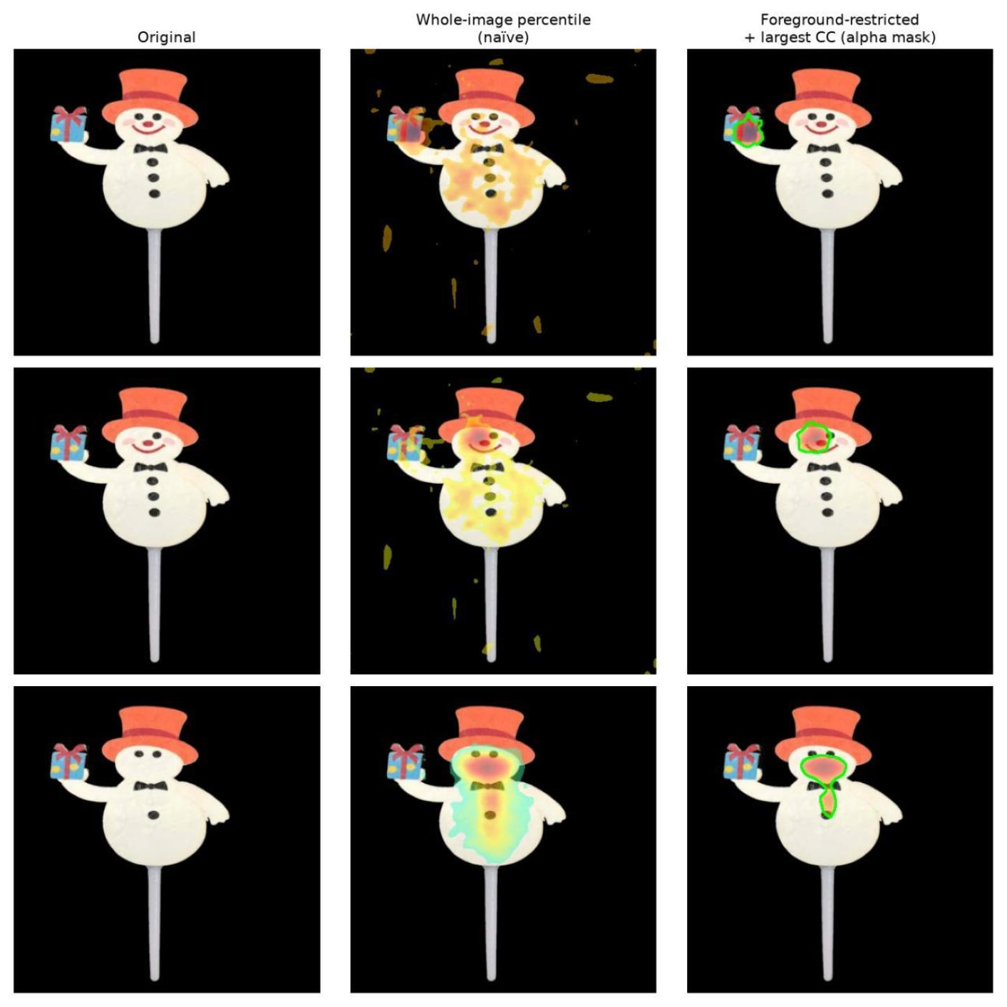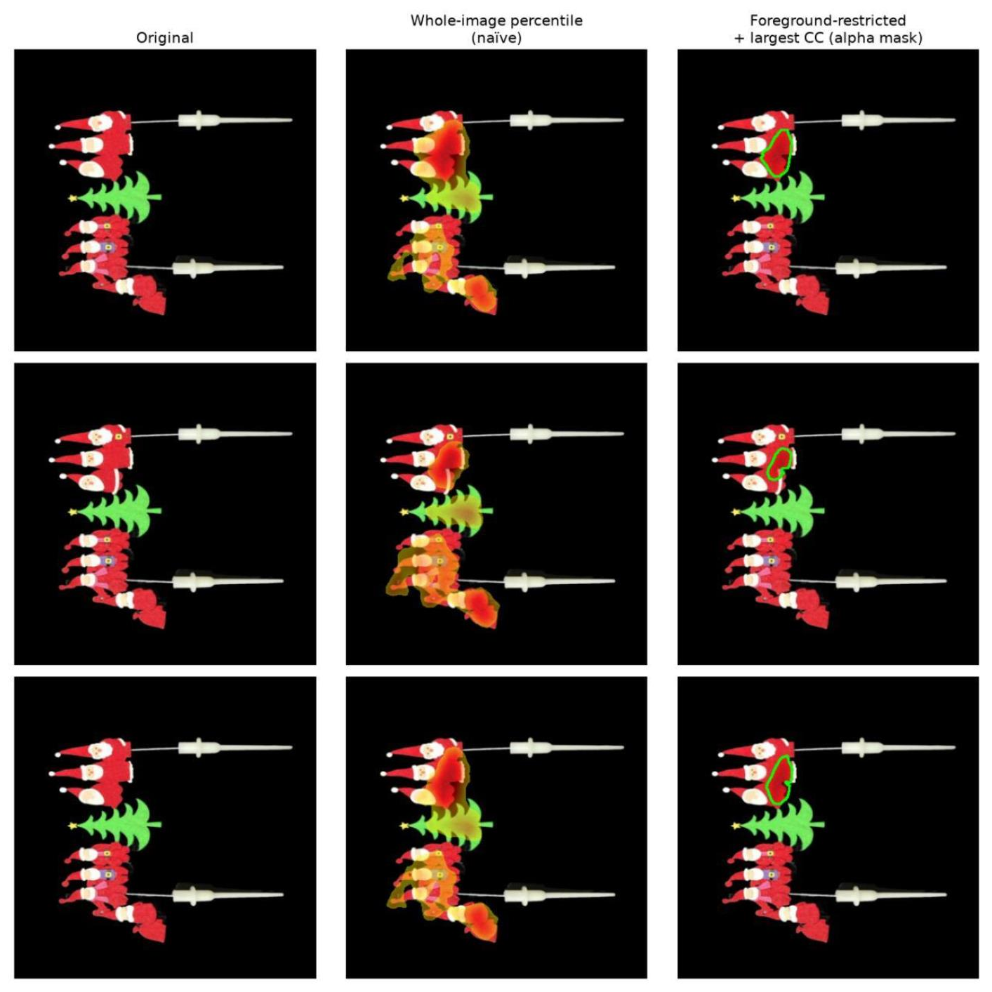

Hình 6.3. Kết quả định vị trên ảnh lỗi: (a) FA-808; (b) FA-1047.
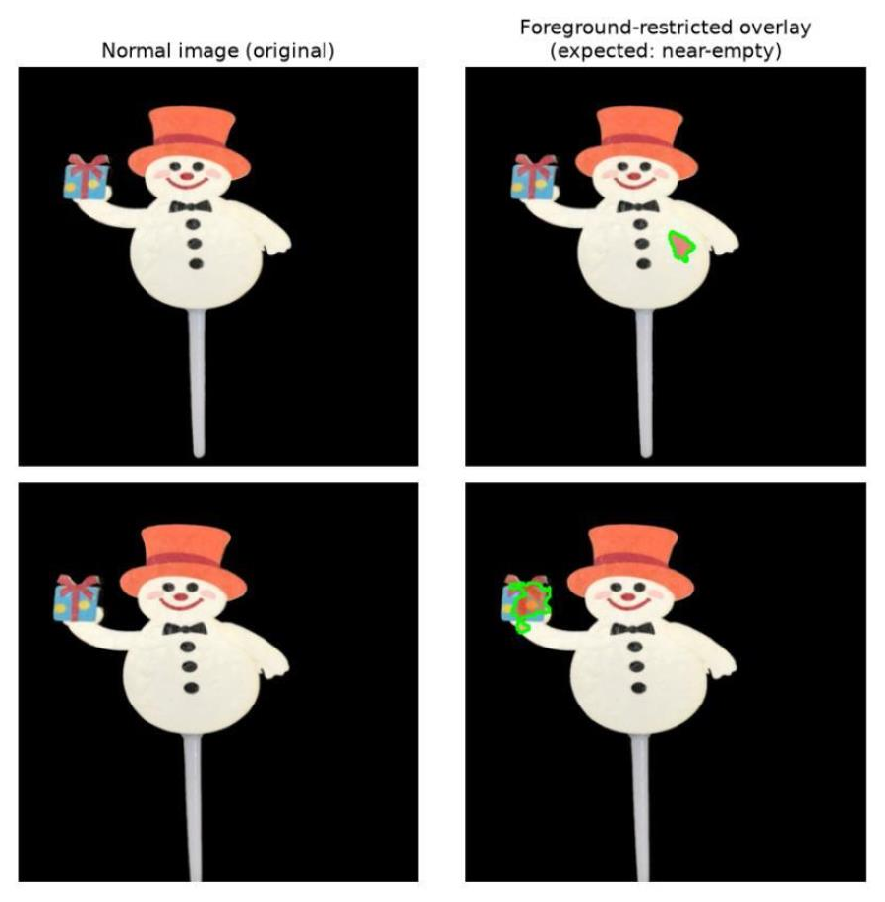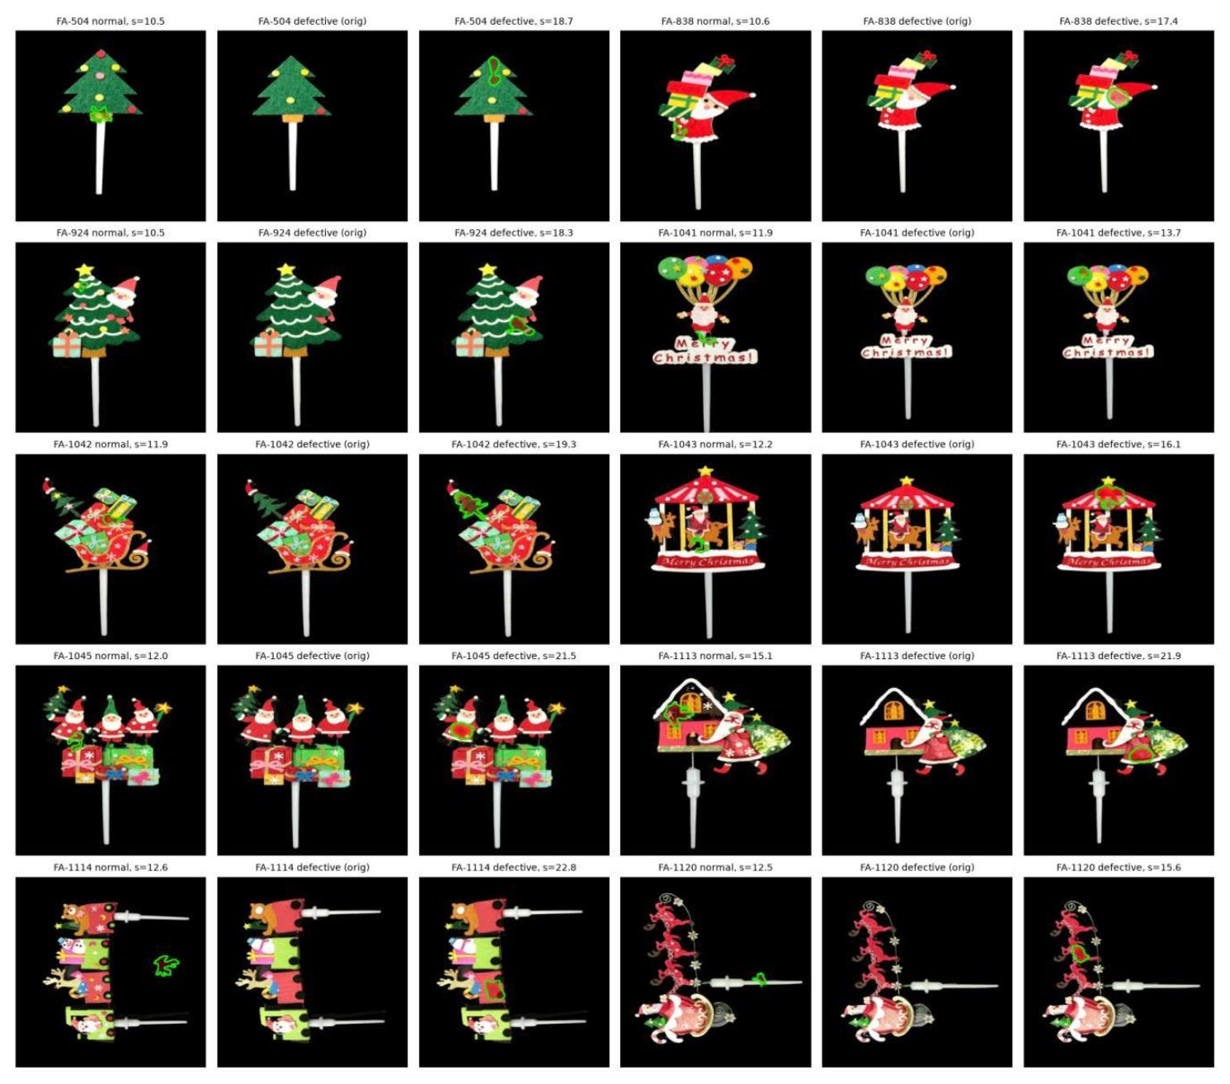
Hình 6.4. Đối chiếu định vị: (a) ảnh bình thường FA-808; (b) các mẫu sản phẩm còn lại.

6.10. Đánh giá định lượng trên tập chú thích thủ công
Đánh giá định tính nêu trên, về bản chất, không thể trả lời một câu hỏi cơ bản: liệu vùng được giữ lại có thực sự trùng khớp với vùng bị lỗi hay không, ngoài một vài ví dụ đã được trình bày. Tập dữ liệu không cung cấp dữ liệu tham chiếu ở cấp độ pixel, vì vậy tôi đã xây dựng một phần dữ liệu tham chiếu đó. Đối với mỗi mẫu sản phẩm, tôi đã chú thích thủ công một mẫu hình ảnh bị lỗi được phân tầng, nhắm mục tiêu vào 40% số hình ảnh bị lỗi của mẫu sản phẩm đó, được chia cho hai người chú thích, sử dụng một công cụ trình duyệt được xây dựng riêng (một hình ảnh tham chiếu bình thường được hiển thị bên cạnh mỗi hình ảnh bị lỗi để chú thích) ghi lại một vùng nhị phân được vẽ tay thay vì một đa giác chính xác. Lựa chọn này là có chủ ý chứ không phải là một lối tắt, vì việc phân đoạn chính xác đến từng pixel
đòi hỏi chuyên môn và thời gian của người chú thích, điều hiếm khi có sẵn trong môi trường sản xuất nhỏ mà báo cáo này nhắm đến, vì vậy một giao thức chú thích thô, nhanh chóng được cho là dữ liệu tham chiếu đại diện hơn để đánh giá khả năng triển khai thực tế, với chi phí là ranh giới lỏng lẻo hơn so với mặt nạ do chuyên gia vẽ. Với một ranh giới thực tế được xác định một cách thô sơ và cố ý không chính xác, một chỉ số chồng lấp ranh giới nghiêm ngặt như giao điểm trên hợp nhất (IoU) được cho là sẽ mang tính bi quan; một vị trí được xác định chính xác về mặt kỹ thuật vẫn có thể đạt điểm IoU thấp nếu vùng được vẽ thủ công lớn hơn hoặc nhỏ hơn phạm vi khuyết tật thực sự.
Do đó, tôi báo cáo ba số liệu bổ sung so với cùng một dự đoán thành phần liên kết lớn nhất bị hạn chế ở tiền cảnh được sử dụng trong suốt phần này (ngưỡng phân vị thứ 92 cố định), IoU; phạm vi bao phủ, phần trăm vùng được chú thích bằng tay mà vùng được dự đoán chồng lấn (|pred∩ gt|/|gt|, một thước đo chồng lấn vùng ngưỡng đơn, không phải là đường cong PRO đa ngưỡng đầy đủ của [1]); và độ chính xác trò chơi chỉ điểm [6], liệu pixel có điểm số cao nhất của bản đồ nhiệt bất thường thô có nằm bên trong vùng được chú thích bằng tay hay không, một số liệu hoàn toàn không phụ thuộc vào ranh giới của vùng được dự đoán.
Bảng 6.7. Chỉ số định vị trên 192 ảnh được chú thích thủ công.
(Định vị định lượng so với mặt nạ được chú thích thủ công, tất cả 12 mẫu sản phẩm {192 hình ảnh không trống – sự thật cơ bản}, dự đoán bị hạn chế ở tiền cảnh tại điểm cố định ngưỡng phân vị thứ 92.
Mẫu sản phẩm | n | IoU | Coverage (phạm vi phủ) | Pointing game (trỏ vào đối tượng)
FA-808 | 20 | 0,323 | 0,564 | 0,800
FA-1041 | 20 | 0,289 | 0,361 | 0,950
FA-1043 | 16 | 0,258 | 0,329 | 1,000
FA-1047 | 12 | 0,222 | 0,229 | 1,000
FA-1042 | 16 | 0,214 | 0,369 | 1,000
FA-1113 | 12 | 0,212 | 0,225 | 1,000
FA-1045 | 12 | 0,209 | 0,237 | 1,000
FA-504 | 20 | 0,206 | 0,352 | 0,700
FA-924 | 12 | 0,199 | 0,242 | 0,917
FA-838 | 20 | 0,194 | 0,269 | 0,900
FA-1120 | 12 | 0,179 | 0,206 | 1,000
FA-1114 | 20 | 0,116 | 0,213 | 0,500
Trung bình | 192 | 0,220 | 0,313 | 0,875

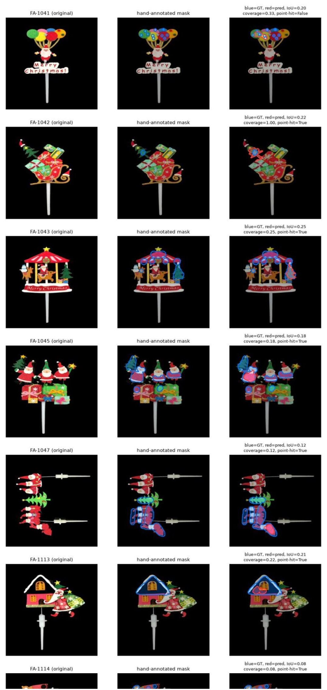
Hình 6.5. Ví dụ đối chiếu vùng dự đoán với mặt nạ chú thích thủ công.

CHƯƠNG 7. THẢO LUẬN

7.1. Ý nghĩa của kết quả
Một bộ dò không cần huấn luyện là lựa chọn mặc định hợp lý ở quy mô dữ liệu này, nhưng khả năng định vị của nó. .. Cần trợ giúp. PatchCore đạt được AUROC trung bình ở cấp độ hình ảnh là 0,996 chỉ với 80 lần huấn luyện thông thường. hình ảnh cho mỗi mẫu sản phẩm và không có huấn luyện dựa trên gradient nào ngoài việc chọn coreset, đó là lý do chính. chúng tôi đã sử dụng nó làm bộ dò chính thay vì mạng phân đoạn có thể huấn luyện (Mục 4). Sự đánh đổi ở đây là kết quả định vị của nó là hệ quả gián tiếp của lưới khoảng cách giữa các vùng, chứ không phải là một đầu phân đoạn được huấn luyện trực tiếp và quy trình xử lý hậu kỳ các quyết định trong Phần 4. 6, Hạn chế tiền cảnh, lọc thành phần liên thông lớn nhất, bằng chứng đa thang đo, tồn tại đặc biệt để bù đắp cho

7.2. Ảnh hưởng của tiền xử lý và hậu xử lý
Các lựa chọn tiền xử lý tưởng chừng miễn phí không phải lúc nào cũng miễn phí. Việc loại bỏ nền được áp dụng để cho phép phân ngưỡng giới hạn đối tượng trước mà hầu như không tốn thêm chi phí, và nó đã cải thiện nhẹ chỉ số AUROC trung bình (từ 0,991 lên 0,996, Bảng 3). Nhưng cách cụ thể mà chúng tôi triển khai mặt nạ đối tượng thu được ban đầu, bằng cách phân ngưỡng độ sáng pixel trên một hình ảnh đã được làm phẳng, đã âm thầm loại bỏ hầu hết vùng đối tượng thực sự cho ba lớp màu tối nhất (Mục 6. 4). Giải pháp khắc phục, sử dụng trực tiếp đầu ra alpha gốc của mô hình phân đoạn thay vì tạo lại mặt nạ từ màu sắc, không tốn chi phí tính toán và luôn có sẵn; sai sót nằm ở chỗ không nhận thấy rằng hai biểu diễn của "mặt nạ đối tượng" có thể trùng khớp chặt chẽ trên một số hình ảnh nhưng lại
khác biệt rõ rệt trên những hình ảnh khác, tùy thuộc vào một thuộc tính (màu sắc đối tượng) không liên quan gì đến khuyết điểm đang được phát hiện.

7.3. Lựa chọn giữa mô hình không huấn luyện và mô hình có huấn luyện
Ranh giới giữa các phương pháp không cần huấn luyện và các phương pháp có thể huấn luyện, ít nhất là trong trường hợp của tôi, được xác định bởi quy mô dữ liệu chứ không phải kiến trúc. Về nguyên tắc, việc huấn luyện lỗi tổng hợp của SuperSimpleNet tạo ra đầu ra phân đoạn được huấn luyện trực tiếp, giúp định vị chính xác hơn so với bản đồ khoảng cách lân cận gần nhất. Sau ba vòng tái triển khai ngày càng trung thực hơn so với kiến trúc tham chiếu, nó không hội tụ trên bất kỳ lớp nào trong hai mẫu sản phẩm mà tôi đã thử nghiệm (Phụ lục A). Tôi không thể loại trừ khả năng còn tồn tại một lỗ hổng triển khai chưa được xác định, nhưng tôi đã xác minh mọi chi tiết kiến trúc mà tôi có thể tìm thấy trong triển khai tham chiếu, và lời giải thích hợp lý nhất còn lại là 80
hình ảnh huấn luyện mỗi lớp đơn giản là thấp hơn quy mô dữ liệu mà phương pháp được thiết kế và xác thực. Điều này phù hợp với mô hình rộng hơn trong báo cáo này, các phương pháp và lựa chọn tiền xử lý được thiết lập tốt ở quy mô dữ liệu chuẩn không tự động chuyển sang quy mô triển khai thực tế nhỏ hơn nhiều, và khoảng trống này cần được kiểm tra chứ không phải giả định.

7.4. Khả năng ứng dụng và giới hạn
Kết quả cho thấy quy trình phù hợp cho bước sàng lọc hoặc hỗ trợ người kiểm tra trong môi trường sản xuất có ít ảnh lỗi. Tuy nhiên, AUROC cao không đồng nghĩa vùng lỗi được phân đoạn chính xác. Khi triển khai thực tế cần tách hai ngưỡng: ngưỡng cảnh báo cấp ảnh và ngưỡng hiển thị vùng lỗi; đồng thời lưu lại ảnh mới để giám sát sự thay đổi của điều kiện chiếu sáng, phông nền và thiết kế sản phẩm.
Các giới hạn chính gồm quy mô dữ liệu nhỏ, không có mặt nạ lỗi do chuyên gia xây dựng, chưa đo độ đồng thuận giữa người chú thích, chưa đánh giá tốc độ suy luận trên dây chuyền và chưa thực hiện kiểm thử theo thời gian. Tập tham chiếu 192 ảnh có chủ ý được chú thích thô nên các giá trị IoU và độ phủ chỉ nên được hiểu như giới hạn dưới. Việc mở rộng kết luận sang sản phẩm mới cần thêm thí nghiệm độc lập.

7.5. Khuyến nghị triển khai thử nghiệm
Giai đoạn thử nghiệm nên bắt đầu ở một trạm chụp cố định với nền, khoảng cách camera và điều kiện chiếu sáng được kiểm soát. Mỗi mã sản phẩm cần có ngân hàng bộ nhớ riêng và bộ ảnh hiệu chuẩn bình thường được rà soát trước khi đưa vào sử dụng. Hệ thống nên lưu đồng thời ảnh gốc, điểm bất thường, bản đồ nhiệt, mặt nạ đối tượng và quyết định cuối để có thể truy vết khi phát sinh cảnh báo sai. Khi đổi thiết kế sản phẩm, vật liệu, camera hoặc bố trí ánh sáng, dữ liệu phải được đánh giá lại thay vì tiếp tục dùng ngưỡng cũ.
Trong vận hành, mô hình nên đóng vai trò sàng lọc và cung cấp vùng nghi ngờ cho nhân viên kiểm tra, chưa nên tự động loại sản phẩm chỉ từ một dự đoán. Các cảnh báo cần được phân nhóm thành đúng lỗi, báo động giả và trường hợp chưa chắc chắn; số liệu này được tổng hợp định kỳ để theo dõi tỷ lệ báo động giả theo từng mã hàng. Chỉ nên mở rộng sang nhiều trạm sau khi ngưỡng cảnh báo đạt độ ổn định trong một giai đoạn chạy song song với quy trình thủ công và các trường hợp lỗi quan trọng không bị bỏ sót.

CHƯƠNG 8. KẾT LUẬN VÀ HƯỚNG PHÁT TRIỂN

8.1. Kết luận
Tôi đã xây dựng và đánh giá một quy trình phát hiện và định vị bất thường một mẫu sản phẩm cho một tập dữ liệu công nghiệp thực tế gồm 12 mẫu sản phẩm với ngân sách huấn luyện cực kỳ hạn chế chỉ dành cho ảnh bình thường, 100 ảnh bình thường cho mỗi mẫu sản phẩm và không có nhãn hoặc mặt nạ lỗi ở bất kỳ giai đoạn nào. Bộ phát hiện dựa trên bộ nhớ không cần huấn luyện, PatchCore, kết hợp với một tập hợp nhỏ các quyết định tiền xử lý và hậu xử lý được tổ chức xung quanh khung chín giai đoạn (OC-MAR) do thầy hướng dẫn của tôi đề xuất, đã đạt được AUROC trung bình ở cấp độ ảnh là 0,996 trên 12 mẫu sản phẩm, ổn định trong phạm vi 0,002 trên 5 hạt giống ngẫu nhiên (Mục 6. 6), và rõ ràng vượt trội so với đường cơ sở thống kê cổ điển (0, 898).

8.2. Hướng phát triển
Trong nghiên cứu này, chất lượng định vị chủ yếu được đánh giá định tính, vì tập dữ liệu không cung cấp mặt nạ khuyết tật được vẽ bởi chuyên gia; Mục 6. 10 báo cáo một phần kiểm tra định lượng so với một tập con được chú thích thủ công, cố ý thô (192 hình ảnh trên tất cả 12 mẫu sản phẩm), cho thấy độ chồng chéo ranh giới (IoU) thấp nhưng độ chính xác trò chơi chỉ điểm cao (0,875), phù hợp với một mô hình xác định đáng tin cậy vị trí khuyết tật tổng quát chính xác mà không cần vạch rõ ranh giới của nó. Thu hẹp khoảng cách này hơn nữa, với dữ liệu tham chiếu chặt chẽ hơn, sự đồng thuận giữa những người chú thích được đo lường, hoặc một đường cong PRO đa ngưỡng đầy đủ, là hướng đi có giá trị nhất còn lại cho công việc trong tương lai, trước khi tinh chỉnh kiến trúc của chính bộ dò.
- Xây dựng bộ mặt nạ lỗi do nhiều chuyên gia chú thích và đo mức độ đồng thuận giữa người chú thích.
- Đánh giá PRO đa ngưỡng, đường cong precision-recall và chi phí lỗi theo yêu cầu kiểm soát chất lượng.
- Thử nghiệm mô hình trên dữ liệu thu thập theo thời gian để phát hiện trôi dữ liệu và thay đổi điều kiện chụp.
- Tối ưu hóa ngân hàng bộ nhớ, thời gian suy luận và cơ chế cập nhật đối với mã sản phẩm mới.
- Thiết kế giao diện xác nhận cảnh báo để phản hồi của nhân viên kiểm tra trở thành dữ liệu hiệu chuẩn có kiểm soát.

TÀI LIỆU THAM KHẢO
[1] Paul Bergmann, Michael Fauser, David Sattlegger và Carsten Steger, 'MVTec AD - A Comprehensive Real-World Dataset for Unsupervised Anomaly Detection. In Proceedings of the IEE/CVF Conference on Computer Vision and Pattern Recognition (CVPR), pages 9584-9592, 2019.
[2] Fei Tony Liu, Kai Ming Ting và Zhi-Hua Zhou. Isolation forest. In proceedings of the IEEE International Conference on Data Mining, 2008.
[3] Blaz Rolih, Matic Fučka và Danijel Skočaj. SuperSimpleNet: Unifying Unsupervised and Supervised Learning for Fast and Reliable Surface Defect Detection. arXiv preprint arXiv: 2408.03143, 2024.
[4] Karsten Roth, Latha Pemula, Joaquin Zepeda, Bernhard Schölkopf, Thomas Brox, and Petter Gehler. Towards Total Recall in Industrial Anomaly Detection. In Proceedings of the IEE/CVF Conference on Computer Vision and Pattern Recognition (CVPR), 2022.
[5] Vitjan Zavrtanik, Matej Kristan và Danijel Skočaj. DRAEM - A Discriminatively Trained Reconstruction Embedding for Surface Anomaly Detection. In Proceedings of the IEE/CVF Conference on Computer Vision and Pattern Recognition (CVPR), pages 8330-8339, 2021.
[6] Jianming Zhang, Sarah Adel Bargal, Zhe Lin, Jonathan Brandt, Xiaohui Shen and Stan Sclaroff. Top-Down Neural Attention by Excitation Backprop. International Journal of Computer Vision, 126(10): 1084-1102, 2018.
[7] A. Krizhevsky, I. Sutskever và G. E. Hinton, “ImageNet Classification with Deep Convolutional Neural Networks,” Advances in Neural Information Processing Systems, tập 25, 2012.
[8] K. He, X. Zhang, S. Ren và J. Sun, “Deep Residual Learning for Image Recognition,” Proceedings of the IEEE Conference on Computer Vision and Pattern Recognition (CVPR), tr. 770–778, 2016.
[9] L. Ruff, R. Vandermeulen, N. Görnitz, L. Deecke, S. A. Siddiqui, A. Binder, E. Müller và M. Kloft, “Deep One-Class Classification,” Proceedings of the 35th International Conference on Machine Learning, PMLR 80, tr. 4393–4402, 2018.
[10] T. Defard, A. Setkov, A. Loesch và R. Audigier, “PaDiM: A Patch Distribution Modeling Framework for Anomaly Detection and Localization,” ICPR International Workshops and Challenges, Springer, tr. 475–489, 2021.
[11] P. Bergmann, M. Fauser, D. Sattlegger và C. Steger, “Uninformed Students: Student–Teacher Anomaly Detection with Discriminative Latent Embeddings,” Proceedings of the IEEE/CVF Conference on Computer Vision and Pattern Recognition (CVPR), tr. 4183–4192, 2020.
[12] X. Qin, H. Dai, X. Hu, D.-P. Fan, L. Shao và L. Van Gool, “Highly Accurate Dichotomous Image Segmentation,” European Conference on Computer Vision (ECCV), 2022.
[13] T. Fawcett, “An Introduction to ROC Analysis,” Pattern Recognition Letters, tập 27, số 8, tr. 861–874, 2006.
[14] P. Bergmann, K. Batzner, M. Fauser, D. Sattlegger và C. Steger, “Beyond Dents and Scratches: Logical Constraints in Unsupervised Anomaly Detection and Localization,” International Journal of Computer Vision, 2022.
[15] O. Sener và S. Savarese, “Active Learning for Convolutional Neural Networks: A Core-Set Approach,” International Conference on Learning Representations (ICLR), 2018.
[16] T. Schlegl, P. Seeböck, S. M. Waldstein, U. Schmidt-Erfurth và G. Langs, “Unsupervised Anomaly Detection with Generative Adversarial Networks to Guide Marker Discovery,” Information Processing in Medical Imaging, tr. 146–157, 2017.
[17] J. Deng, W. Dong, R. Socher, L.-J. Li, K. Li và L. Fei-Fei, “ImageNet: A Large-Scale Hierarchical Image Database,” Proceedings of the IEEE Conference on Computer Vision and Pattern Recognition (CVPR), tr. 248–255, 2009.
[18] I. Goodfellow và cộng sự, “Generative Adversarial Nets,” Advances in Neural Information Processing Systems, tập 27, 2014.
[19] D. P. Kingma và M. Welling, “Auto-Encoding Variational Bayes,” International Conference on Learning Representations (ICLR), 2014.

PHỤ LỤC A. THỬ NGHIỆM SUPERSIMPLENET

A.1. Thiết lập
SuperSimpleNet được thử nghiệm như một phương án có thể huấn luyện nhằm tạo trực tiếp bản đồ phân đoạn lỗi. Hai mẫu có AUROC PatchCore cơ sở thấp nhất, FA-1047 và FA-808, được chọn để đánh giá. Mỗi mô hình dùng 80 ảnh bình thường, WideResNet-50 làm bộ trích xuất đặc trưng đóng băng, lỗi giả tổng hợp bằng nhiễu Gaussian có mặt nạ Perlin và lịch huấn luyện 300 epoch. Ảnh lỗi thực và mặt nạ lỗi không tham gia huấn luyện.

A.2. Hiệu chỉnh theo triển khai tham chiếu
Ba vòng hiệu chỉnh được thực hiện bằng cách đối chiếu với mã tham chiếu. Vòng đầu sửa hàm mất mát phân đoạn từ khoảng cách L1 trên đầu ra sigmoid sang hàm biên độ bản lề trên logit. Vòng tiếp theo bổ sung cơ chế dừng gradient giữa hai đầu ra, dùng đặc trưng xương sống thô cho đầu phân loại, thay đầu phân đoạn bằng khối tích chập 1x1 hai lớp có chiều ẩn 1. 024 và bổ sung lịch giảm tốc độ học tại 80% và 90% tiến trình. Các thay đổi này loại trừ phần lớn sai khác kiến trúc có thể xác định được.

A.3. Phân tích kết quả không hội tụ
Sau hiệu chỉnh, tổn thất giảm mạnh trong khoảng 20 epoch đầu rồi dao động quanh 1, 05-1, 11 cho đến hết 300 epoch; AUROC cuối đạt 0,384 trên FA-1047 và 0,891 trên FA-808. Quỹ đạo tổn thất tương tự nhưng chất lượng hai mẫu khác xa nhau cho thấy mô hình chưa học ổn định. Báo cáo xem đây là kết quả tiêu cực có giá trị: với 80 ảnh bình thường cho mỗi mẫu, phương pháp có thể huấn luyện này chưa chứng minh được lợi thế so với PatchCore. Nghiên cứu tiếp theo cần kiểm tra cơ chế sao chép theo lô trong bước chèn lỗi giả và đánh giá trên quy mô 200-300 ảnh bình thường cho mỗi mẫu.

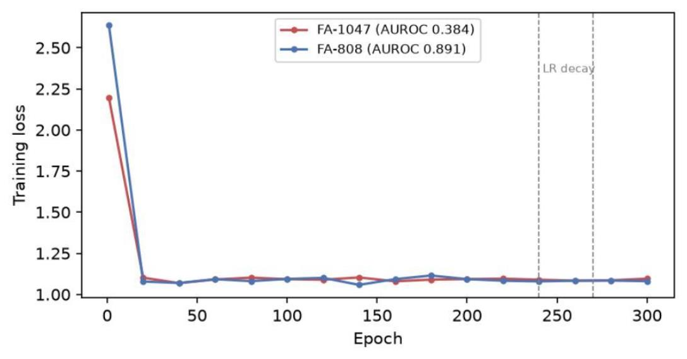
Hình A.1. Hàm mất mát huấn luyện SuperSimpleNet trên FA-1047 và FA-808.

